Gépjárművek korróziója és korrózióvédelme

Boros Attila
T7HZX2
2008.

Tartalomjegyzék:

A korrózió alapjai 3
Bevonat rétegvastagságának mérése 41
Gépjárművek tárolása és a korrózió-védelem 45
A gépjárművek alkatrészei és a korrózió 49
Gépjárművek korrózióvédelme 53
Gépjármű alkatrészek tisztítása 54
Gépjármű üregvédelme a múltban 62
Gépjármű karosszériavédelem napjainkban 63
25/2006. (II. 3.) Korm. rendelet 71
egyes festékek, lakkok és jármûvek javító fényezésére szolgáló termékek szerves oldószer tartalmának szabályozásáról

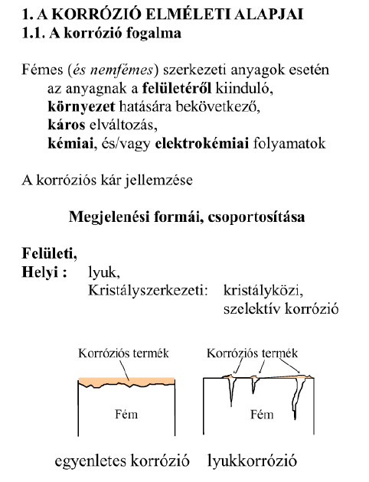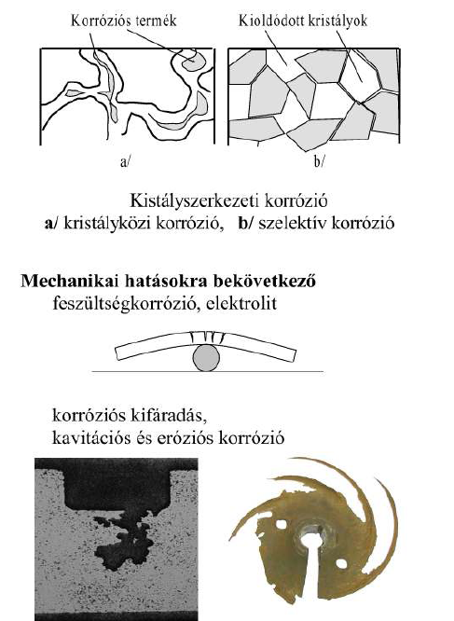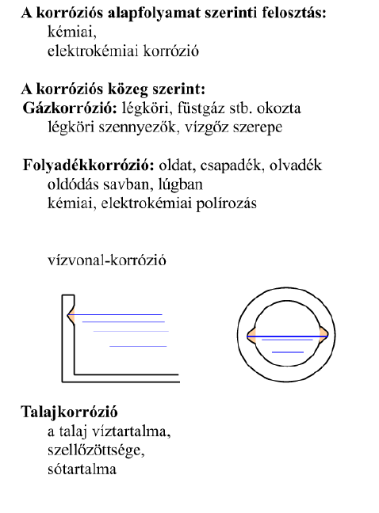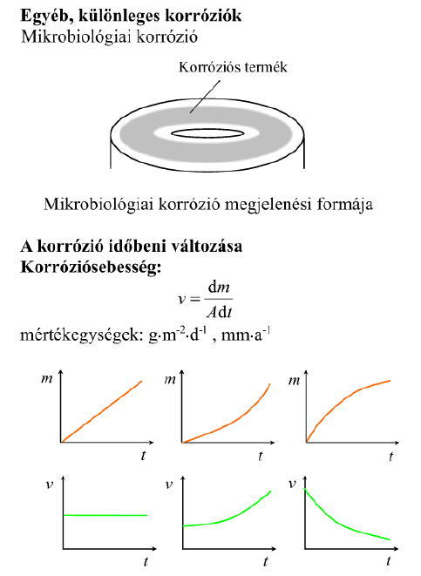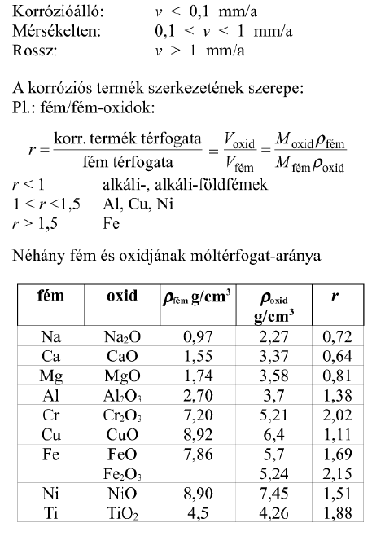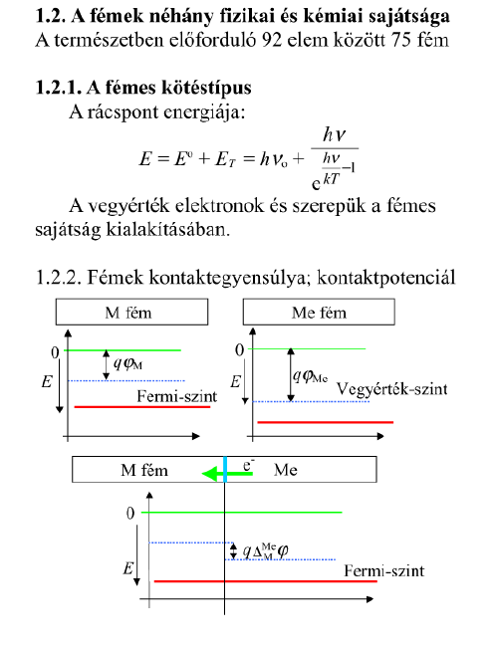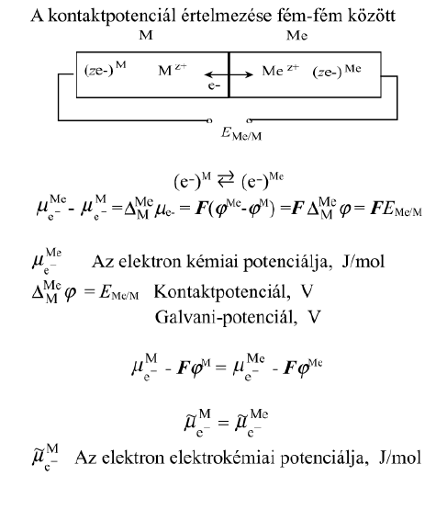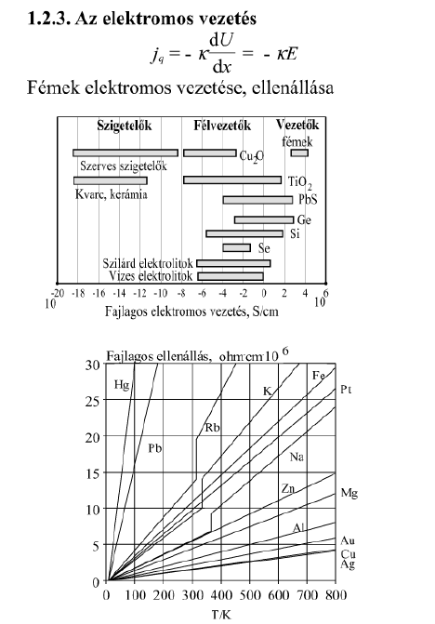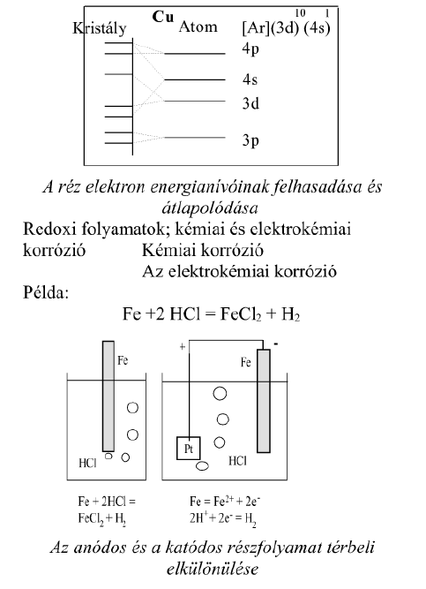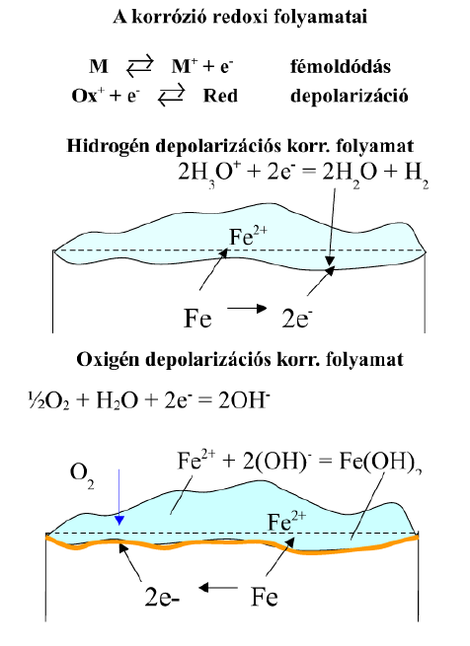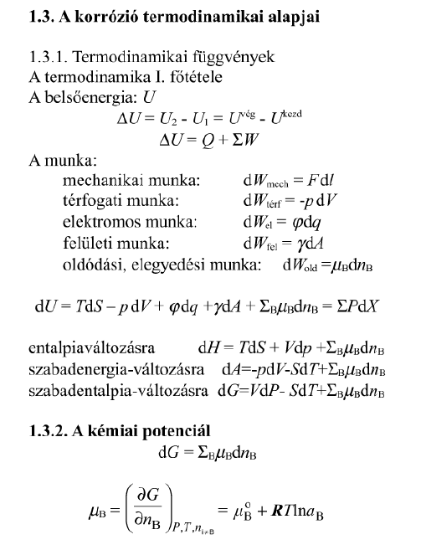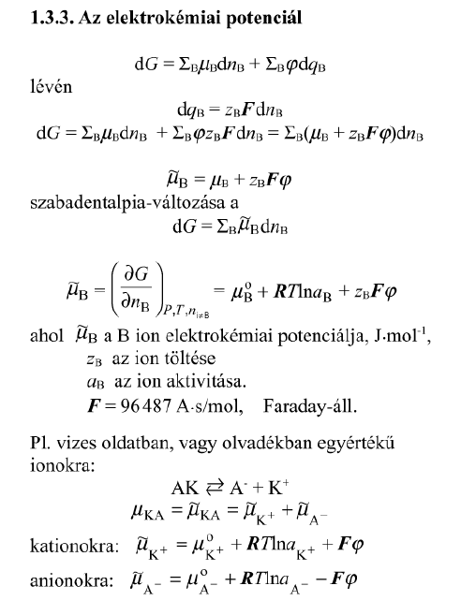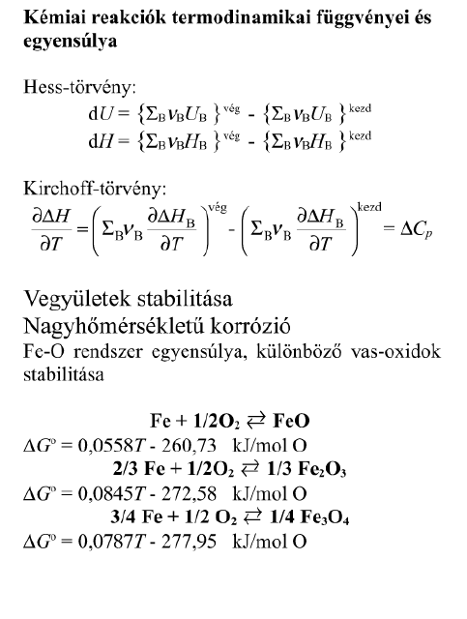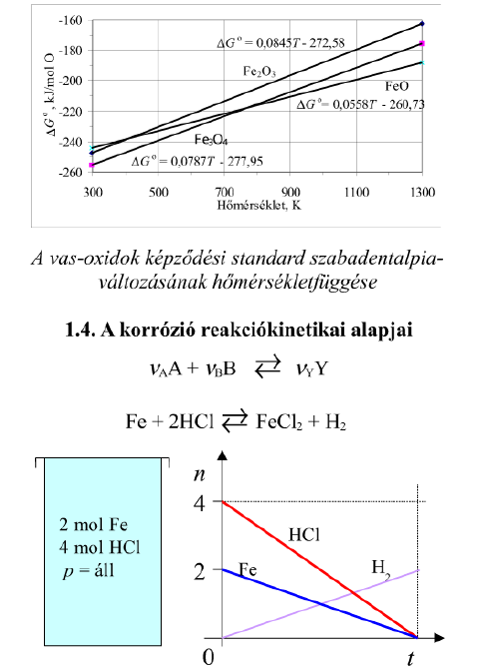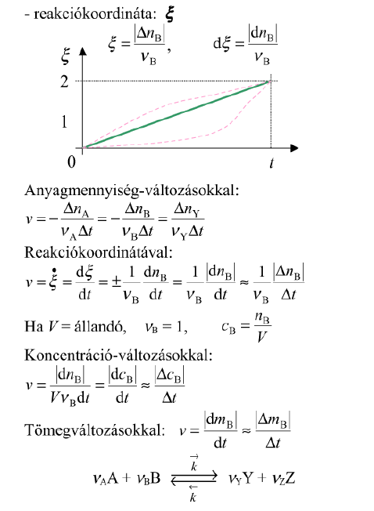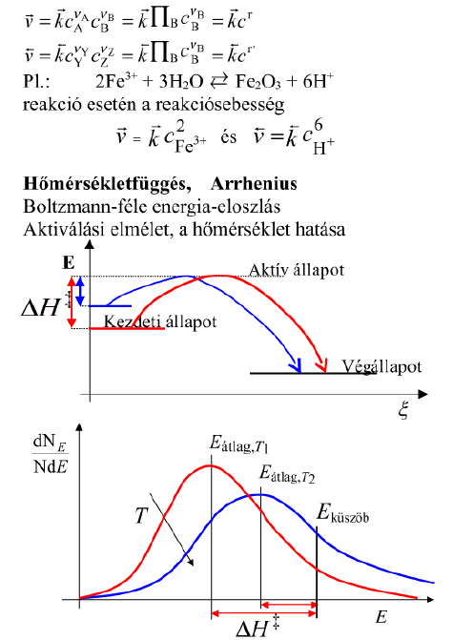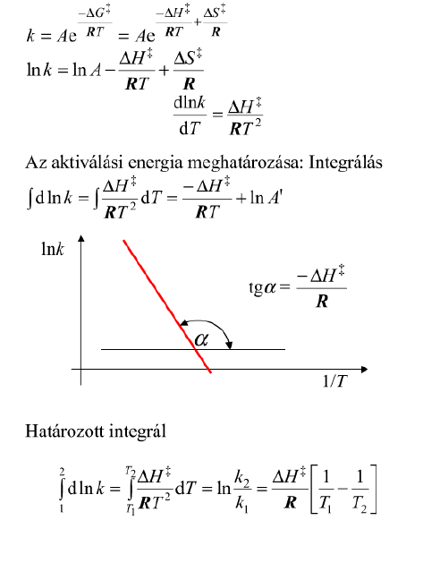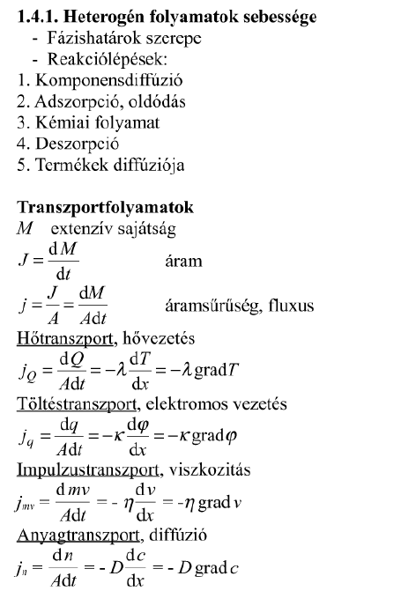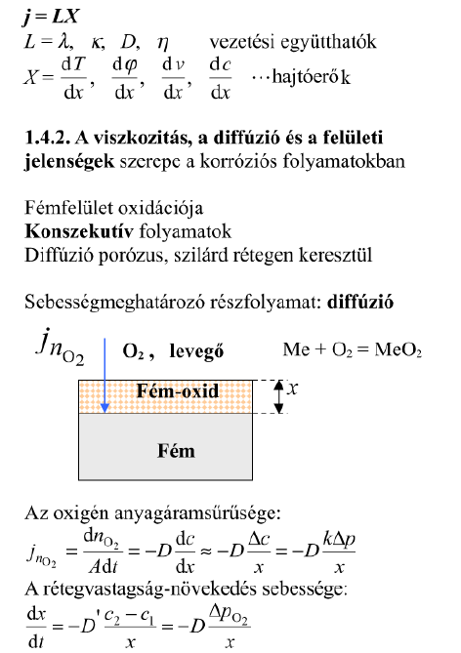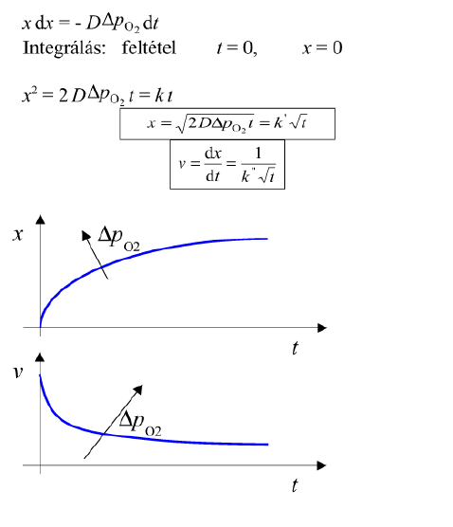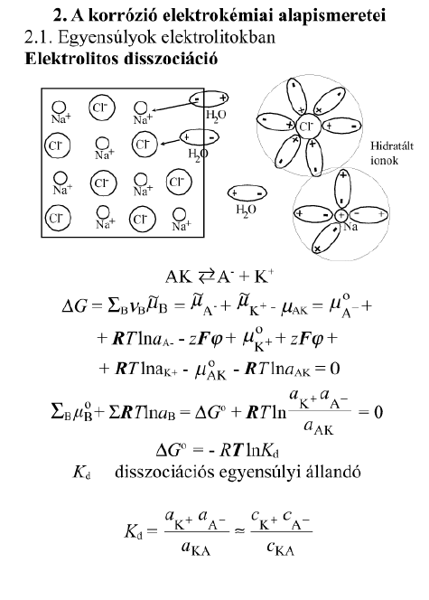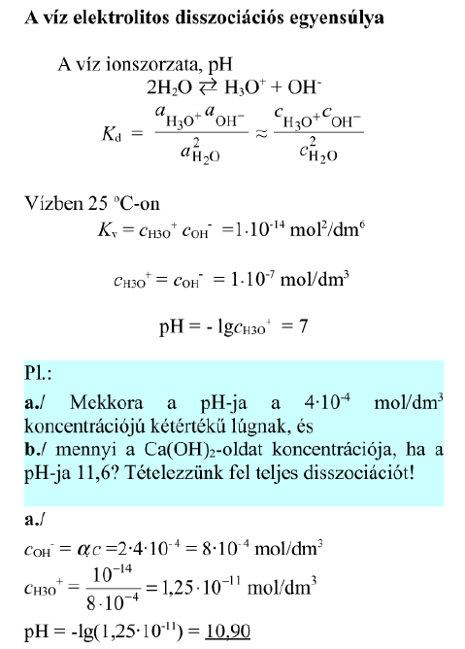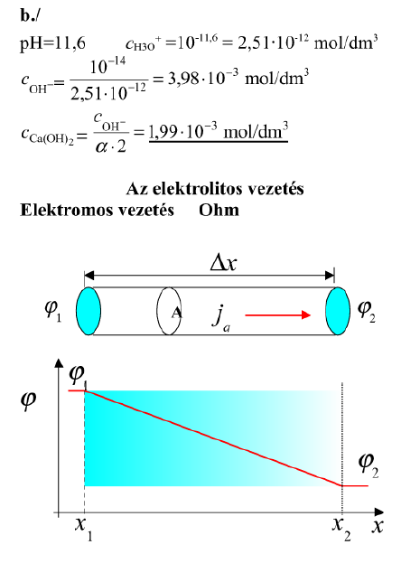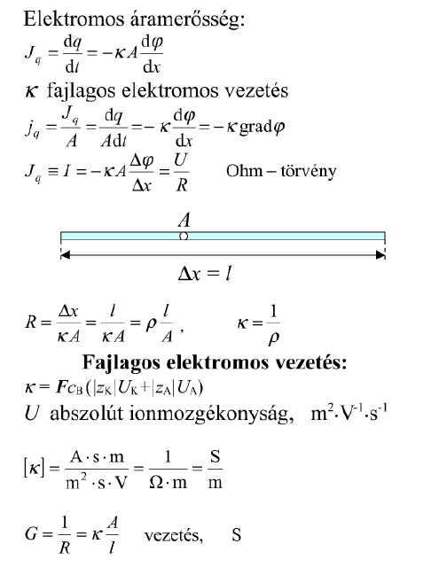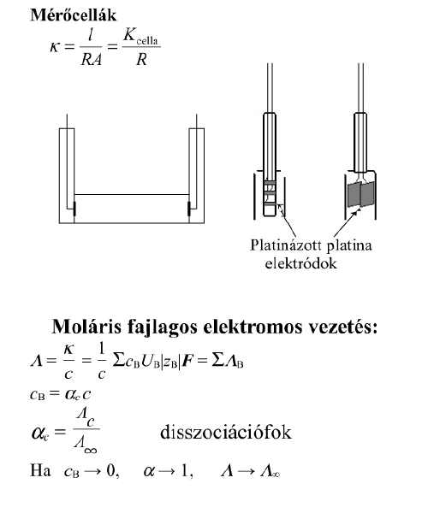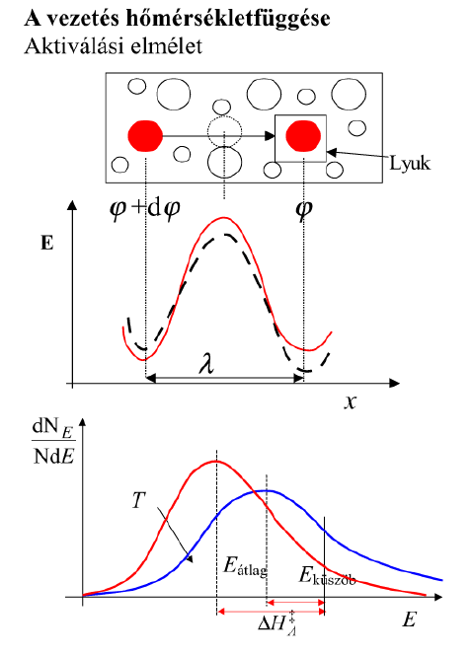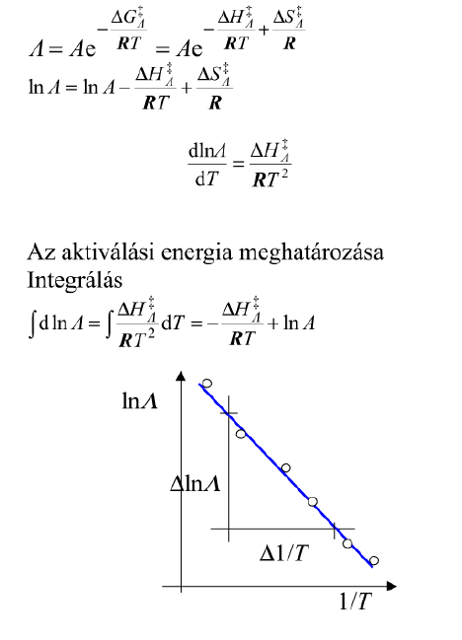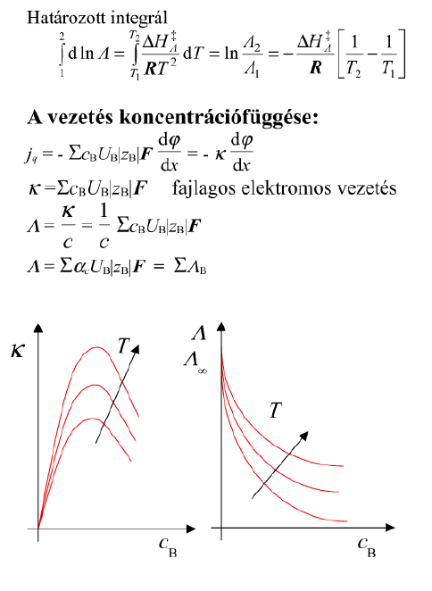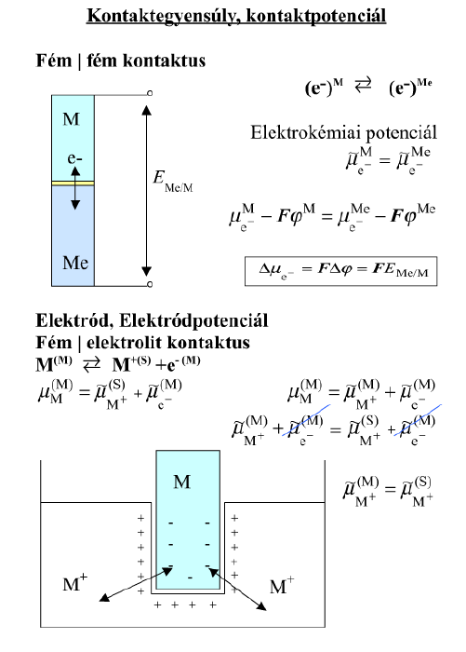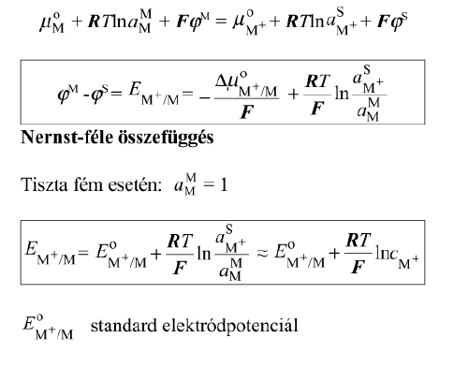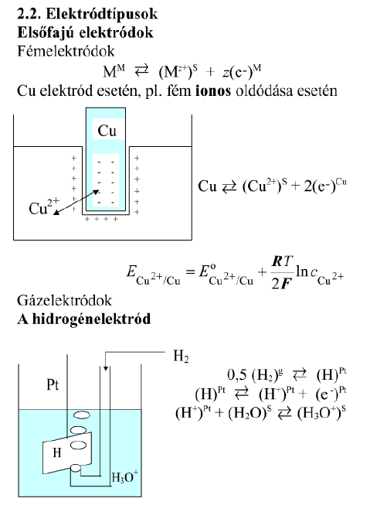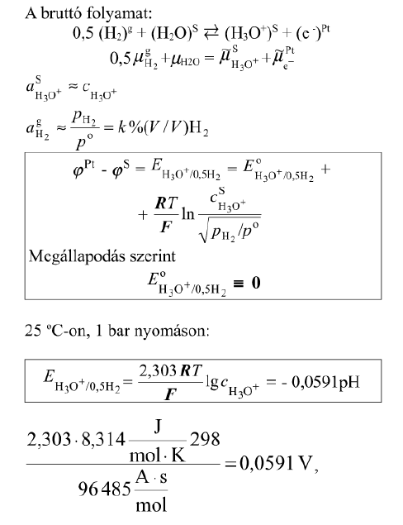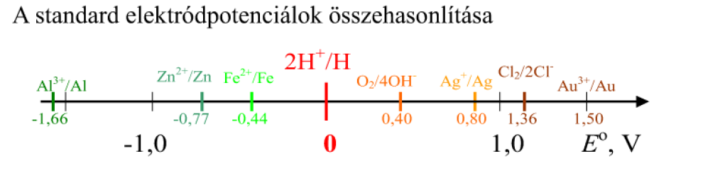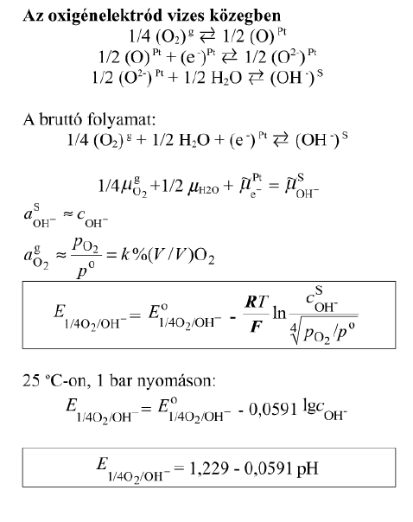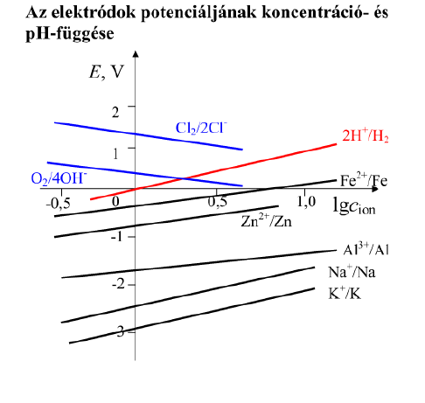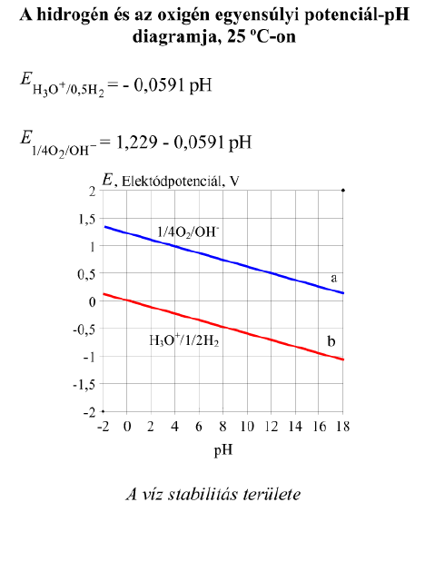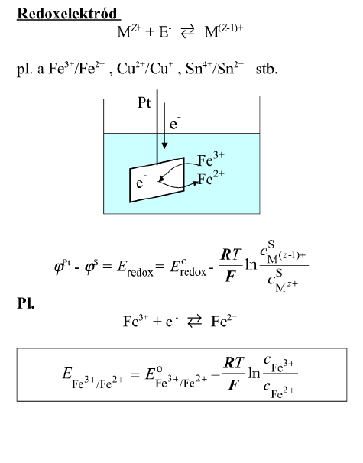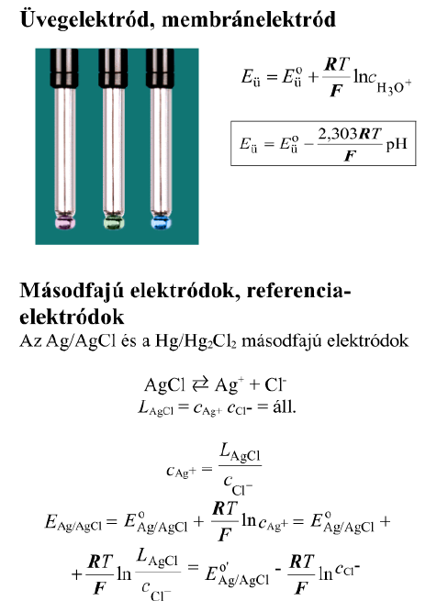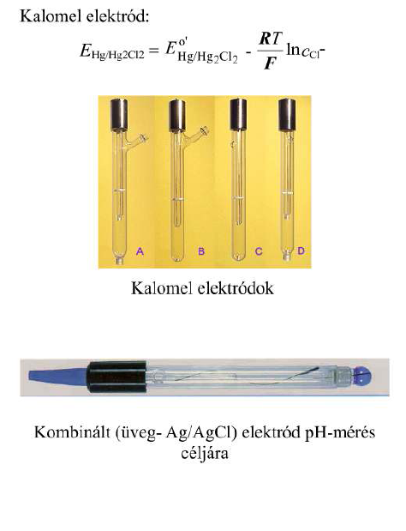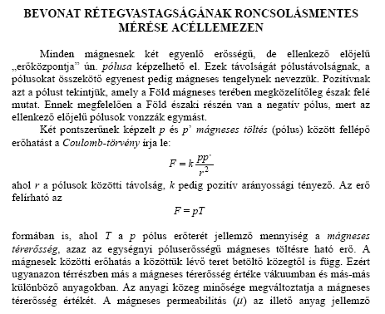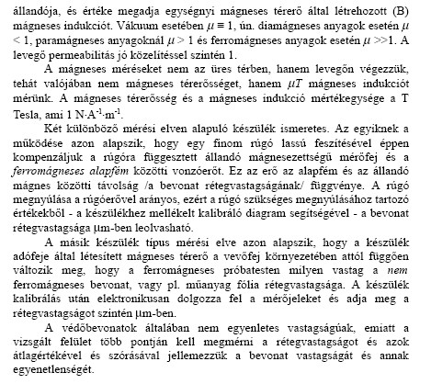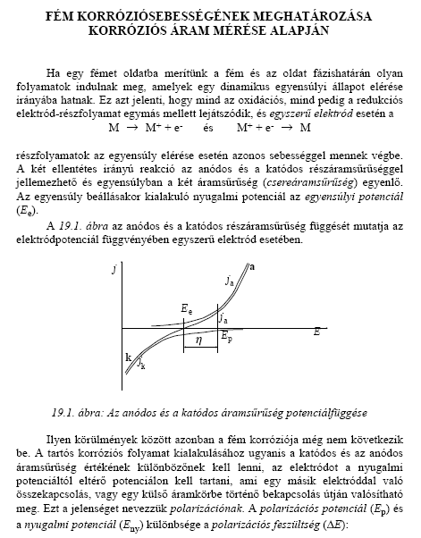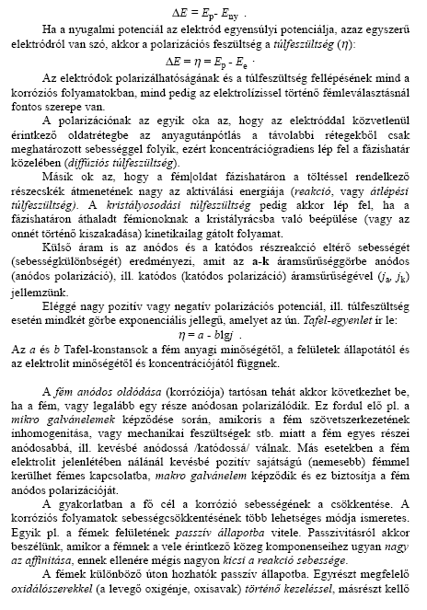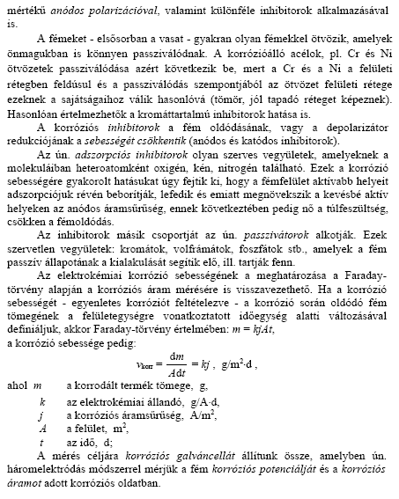
Harcjárművek és gépjárművek tárolása és a korrózió-védelem

Nem szorul különösebb bizonyításra, hogy a fémtárgyak legnagyobb ellensége a korrózió. A háború előtti statisztikai adatok szerint olyan mennyiségű eszköz vált használhatatlanná a korrózió következtében, amely megfelel a világ átlagos évi vastermelése egyharmad részének. Hazánkban a legújabb felmérések arról tanúskodnak, hogy a korrózió okozta kár évenként több mint 700 millió forint. A korrózió-védelem tehát elsőrangú népgazdasági érdek, amelyhez a Magyar Néphadseregben a harckészültségi érdek járul.
A korrózió viszonylag hosszabb idő alatt lejátszódó folyamat, ezért elsősorban azokon a ritkábban használt tárgyakon jelentkezik intenzívebb formában, amelyeken a folyamatot előidéző körülmények és tényezők viszonylagos stabilitása biztosítva van.
Környezeti hatásokra tárolás közben a fémes anyagok korrodálódnak, ugyanakkor más anyagok öregednek. Ezáltal romlik a gépjárművek műszaki állapota, hacsak a megelőzés céljából nem tesszük meg a szükséges intézkedéseket.
Bármilyen tárolásról van szó, annak biztosítania kell az üzemképes, karbantartottan tárolt gépjármű kifogástalan műszaki állapotát, gyors üzembehelyezését, hadrafoghatóságát. Ezért a tárolás fogalma a köznapi értelmezésnél jóval tágabb. Beleértjük a gépjárművek tárolásra való előkészítését, a tárolás folyamán műszaki állapotuk megőrzését és a karbantartást, legvégül a járműnek a tárolásból történő kivételét.
A tárolás sikere az előkészítés gondosságától függ. Nyilvánvaló tehát, hogy a csapatok személyi állományának ismernie kell az előkészítés és a tárolás szabályait. E szabályok alkalmazásához azonban az szükséges, hogy tisztában legyünk az alkatrészek korrózióját előidéző okokkal és a korrózió-védelem módjaival.

A korrózióról általában
A fémeknek és a fémötvözeteknek a környező közeg hatására, kémiai vagy elektrokémiai folyamat következtében fellépő elbomlását, pusztulását nevezzük a fémek korróziójának. A fémalkatrészek felületén korróziót idézhet elő a levegő, az üzemanyag, a víz stb.
A korróziós folyamatok oxidációs folyamatokként is felfoghatók. A levegő oxigénje a fémek felületén vékony oxidréteget hoz létre. Ha ez a réteg eléggé tömör, akkor további oxigén nem juthat a fémhez, tehát a fém nem pusztul tovább. Ilyen réteg képződik az alumínium-, a réz- és az ólomfelületeken. Az acélból készült alkatrészek felületén kialakult oxidréteg azonban rendszerint nem eléggé tömör, nem összefüggő, ezért nem akadályozza meg, nem gátolja az oxidációs folyamatot.
Aszerint, hogy a korróziót kémiai vagy elektrokémiai folyamat okozza, beszélünk kémiai és elektrokémiai korrózióról. Az előbbi a fémek felületén játszódik le, pl. a festetlen fémfelületeknek száraz levegőn, gázolajban, benzinben kialakuló oxidációjakor. A kémiai korrózió két fő típusa a folyadék- és a gázkorrózió.
A fémek egyes felületszakaszain külső közeg hatására keletkező elektromos áram kíséretében fellépő bomlást nevezzük elektro-kémiai korróziónak. Ilyenkor az elektromos áram hatására az elektronok az egyik fémről a másikra vándorolnak át. Az áramot a különböző fémek közötti potenciálkülönbség kelti. Potenciálkülönbség léphet fel egynemű fémalkatrészek egy részének deformálódásakor is.
Elektrokémiai korróziót tapasztalhatunk minden olyan esetben, amikor az alkatrészeket, különféle szennyeződéseket tartalmazó vékony harmatréteg borítja. Az ilyen réteg valójában elektrolit, amelynek jelenlétében a fémfelületeken mikro-galvánelemek keletkeznek, és ezek árama idézi elő a fém korrózióját.
Az elektrokémiai korróziónak is két fő típusát különböztetjük meg: a folyadékkorróziót és az atmoszférikus vagy nedvességkorróziót.
Ha megvizsgáljuk azokat a közegeket, amelyekkel a gépjárművek tárolás és használat közben kapcsolatba kerülnek, akkor elsőként az üzem- és kenőanyagokat, továbbá a hűtőfolyadékokat kell megemlítenünk. Ezek az úgynevezett igénybevételi anyagok bizonyos körülmények között a fémalkatrészek felületére hatást gyakorolnak és így a korróziót keltő közegnek a szerepét tölthetik be.
A kőolajtermékek (gázolaj, benzin, olaj stb.) kénvegyületeket tartalmazhatnak, ezeket a feldolgozás folyamán nem tudják egészen eltávolítani. A kénvegyületek fémek iránti aktivitása nedvesség jelenlétében számottevően növekszik, ilyenkor kémiai korrózió alakul ki.
A gépjárművek alkatrészeire tárolás közben a környező levegő is hat. Főként a városokban, az iparvidékeken, a tengerparti övezetekben nemcsak a levegő oxigén- és nedvességtartalmával kell számolni, hanem a levegőben lévő egyéb anyagok hatásával is.
A levegőben mindenkor van tetemes mennyiségű széndioxid. Különösen sokat tartalmaz belőle a városok, az ipari központok levegője. A széndioxid a vízben gyenge savvá oldódik. Az ilyen oldatok - mint általában a savak - hidrogénjüket fémre cserélik ki, egyes fémekkel tehát reakcióba léphetnek. A széndioxid jelenléte ezek szerint meggyorsítja a korróziót, de néha védőhatása is lehet. Egyes karbonátok nem oldódnak a vízben, hanem a fémoxidhoz hasonlóan összefüggő védőhártyát alkotnak a fém felületén. Ez az eset azonban ritkán fordul elő.
Tudvalevően a levegő oxigén, nitrogén és néhány nemes gáz keveréke, helyenként azonban nem állandó összetevőként gáznemű szennyeződéseket is tartalmaz. Annál is inkább érdemes ezek közül néhányról beszélni, mivel fontos a szerepük a korrózió kialakulásában.
Először a kén-dioxidot kell említenünk, mely a városok és az ipari központok levegőjében mindig jelen van. A folyékony üzemanyagok, nemkülönben az ásványi szenek kéntartalmának elégésekor kellemetlen, fojtógáz keletkezik; a fűtőanyag kéntartalma kéndioxiddá alakul át. Ez a gáz ugyancsak oldódik a vízben, ilyenkor kénessav keletkezik. A levegő oxigénjének hatására a kénessav kénsavvá alakul, ez a legerősebb savak egyike, és még híg oldatában is roncsolja a fémeket.
A gyárak közelében, a gyártás melléktermékeként különféle gázok kerülhetnek a levegőbe. A gázgyárak mellett mindig észlelhetünk ammóniagázt, amely különösen a rézalkatrészeket veszélyezteti.
A levegőben szilárd szennyező anyagok is előfordulnak: por, korom, ásványi sók stb. A légköri szilárd részek mennyisége és minősége az éghajlattól, az évszaktól, az időjárási viszonyoktól és más tényezőktől függ. Ezeket a fémekre gyakorolt hatásuk szempontjából három csoportra oszthatjuk.
Az első csoportba tartoznak a semleges hatású részecskék, ilyenek például a homokszemcsék. Korróziós hatást nem fejtenek ki, és közvetítőkként sem játszanak szerepet.
A második csoportba sorolhatók azok, amelyeknek ugyan nincs közvetlen korróziós hatásuk, de közvetett úton elősegítik a korrózió kialakulását. llyen anyag a finoman elosztott szénrészecskékből álló korom. A szénszemecskék felületükön gázokat és nedvességet (pl. kén-dioxidot) kötnek meg, tehát mintegy koncentrálják a fémre káros hatású anyagokat. Ilyenkor ezek hatása is intenzívebbé válhat.
A harmadik csoportba az aktív szennyezők tartoznak, ezek kémiai összetételük következtében fejtenek ki roncsoló hatást. A korróziónak ez a formája egyike a legveszélyesebbeknek. Aktív szennyezők például a levegőben mindig fellelhető szilárd sórészecskék.
A környező levegő összetételétől függően nemcsak a korróziós folyamat sebessége, hanem módja is változik. Ha például a levegő nedvességtartalma alacsony, a fémek - főleg a levegő oxigénjének hatására - kémiai korróziót szenvednek. Ha a levegő nedvessége megnövekszik, és ráadásul még sókat is tartalmaz, akkor kondenzálódáskor a folyamatban levő kémiai korrózió elektrokémiai korrózióvá válik. Ugyanez játszódik le akkor is, amikor a levegő ipari gázokat tartalmaz.
A levegő nedvessége a hőmérséklet változása miatt kondenzálódhat, hiszen a hőmérséklet csökkenésével az addig nem telített vízgőz telitetté válik. Maga a nedvesség, a közhiedelemmel ellentétben, a korróziós folyamat megindulása szempontjából közvetlenül nem játszik szerepet. Kísérletek tanúsága szerint 98% relatív nedvességű levegőben két éven át tárolt harckocsik alkatrészein a korróziónak nyoma sem található. A korrózió intenzitása csak akkor növekszik a nedvesség jelenlétében, ha ez különféle korrodáló anyagokat tartalmaz. Jó példa erre az esővíz, amely literenként közepesen 1,5-2,7 mg ammóniákot és 0,7 mg salétromsavát foglal magában.
Ha a fémalkatrészek felületei szennyezettek, vagy megkezdődött rajtuk a korrózió, a levegő nedvessége döntő szerepet játszik a korrózió lefolyásában. Ezért kell a tárolt gépjárműveket tisztán tartani.
A kísérleti és az elméleti kutatások eredményei egyaránt azt mutatják, hogy a korrózió sebessége -25 C°-ig megközelítően állandó. E hőmérséklet az úgynevezett kritikus hőfok; alatta a korrózió sebessége rohamosan csökken, mivel a kémiai jelenségek lejátszódása kétséges. A levegő lehűlésével az abszolút nedvességtartalom is csökken, korrózió tehát csak a levegő oxigénjének hatására jön létre, és sebessége viszonylag kisebb lesz.
Alacsony hőmérsékleten az elektrokémiai korrózió is lelassul, mert csökken az adszorpciós harmatréteg keletkezésének valószínűsége, ezért á levegő kéndioxidjának korróziós agresszivitása is kisebb. Az elektrokémiai folyamatokat az adszorpciós réteg viszkozitásának növekedése és vastagságának csökkenése is lassítja, mert a korróziós árammal szemben fellépő ellenállás lényegesen megnövekszik.
A légköri lecsapódási folyamatokban a levegő nedvesség tartamának szerepe is jelentős. Ha a levegőben a vízpárák telített állapotban vannak, akkor a nedvesség a levegőnél erősebben hűlő tárgyakra harmatként csapódik le. A felmelegedéskor meginduló párolgás folytán a vízben oldott vegyi anyagok koncentrációja megnő, és rövid ideig tartó intenzív korrózió keletkezhet. Ehhez járul még, hogy magas hőmérsékleten a korrózióvédelem is nehezebb. Ennek oka a kenőanyagok viszkozitásának csökkenése és a függőleges vagy a ferde felületekről való lefolyása.
Az elmondottakból az következik, hogy a korrózió sebessége nem állandó a téli vagy a nyári igénybevétel időszakában. Ha a korrózió nyáron kezdődött, sebessége a téli igénybevétel időszakában megnő, de egy adott hőmérsékleti értéktál kezdve hirtelen csökkenni kezd. Ez a sebességcsökkenés azonban csak -20 C° alatt számottevő. Ebből azt a következtetést vonhatjuk le, hogy nemcsak nyári átálláskor kell fokozott gondot fordítanunk a tárolt gépjárművek technikai állapotának vizsgálatára és korrózióvédelmére, hanem minden időszakos szemlén.
Az alkatrészek fémanyagának összetételétől és a korrodáló közegtől függően a korrózió általános vagy helyi jellegű lehet. A korrózió előbbi formája akkor jöhet létre, amikor az egész fémfelület a korrodáló anyag hatása alatt áll, elektrokémiai korrózió esetén pedig olyankor, amikor a fémfelület nagyobb részét anódszakaszok alkotják. Aszerint, hogy az egyes felületszakaszokon a korrózió sebessége azonos vagy eltérő, az általános korrózió egyenletes és egyenetlen típusait különböztetjük meg.
A helyi korrózió típusai: a) foltos, b) pitting (lyukkorrózió), c) pontszerű, d) kristályközi és e) szelektív. Az első három típus csak a korrózió eloszlása tekintetében különbözik. A pontkorrózió a pittingtől csupán méretében tér el.
Külön típust képvisel a kristályközi korrózió. A folyamat mintegy behatol a fém belsejébe, és a kristályok közötti határfelületeken halad előre. A korrózió e típusa azért igen káros, mert a fémkristályok közötti összefüggést meglazítja, ezzel a fém mechanikai tulajdonságait rontja.
A szelektív vagy kiválasztó korrózió ugyancsak különleges típus, ezzel az ötvözetek korróziójakor találkozhatunk. Itt a korrózió az ötvözetből csak az egyik alkotót vonja ki. Ilyen többek között a sárgaréz "elcinktelenedése" vagy az ólom "kimosódása" az ólombronzból. A különféle korróziófajták ezen felül többnyire nem elszigetelten, hanem csoportosan jelentkeznek.

A gépjárművek alkatrészei és a korrózió

a) motorok
A korrózió leginkább a hengerek és a hengerperselyek tükörfelületeit veszélyezteti, hiszen ezekre közvetlenül hat az égéstermékek bentmaradó, kondenzálódó része. Az üzemanyag elégetésekor keletkező kén-dioxid (S0₂) a magas hőmérséklet- és nyomásviszonyok következtében a vas hatására kénsav-anhidriddé (S0₃) oxidálódik. Az utóbbi a levegőből lecsapódó nedvességgel kénsavat (H₂S0₄) alkot.
Az olajteknőből eltávolított kondenzált égéstermékek savtartalma 1 gramm égéstermékre számítva 50-100 mg kálium-hidroxiddal (KOH) egyenértékű.
A robbanótérben lecsapódó égéstermékek savtartalma ennél feltétlenül magasabb. A V–2 harckocsimotor hengerperselyeinek korrózióját az is elősegíti, hogy a perselyek anyagát alkotó nitrát acél gyenge saválló tulajdonságú. A hengerfelületet borító olajréteg a korróziót nem akadályozza meg, legfeljebb lassíthatja.
A korrodált hengerfelületet szürkés vagy sárgás apró pontok borítják: Ha ilyen hengerekkel felszerelt motort járatunk, a korrózió okozta gödrök miatt a perselydugattyúpár gyors kopásnak indul. Egy kísérlet során ilyen motorral üzemeltek és azt tapasztalták, hogy teljesítménye 500 LE-ről 75-90 LE-re esett, óránkénti olajfogyasztása elérte a 13 litert, javításközi normája pedig 86 órára csökkent.
Tartós tároláskor a korrózió nyomai a forgattyús hajtómű más alkatrészein is fellelhetők, ezek azonban a motor üzemére és élettartamára nincsenek hatással. A motor tárolásra való előkészítésekor nagy gondot kell fordítani arra, hogy az égéstermékeket eltávolítsuk a hengerből.

b) a motorok táprendszere
A Diesel-táprendszerben leggyakrabban az adagoló-tápszivattyú alkatrészein fedezhetünk fel korróziónyomokat. Korrodálódnak a görgős dugattyúemelők, az adagoló elempárok, a fogaslécek, a fogasívek, a fordulatszám-szabályozó alkatrészei. A fogasléc és a fogasívek fogainak korróziója egyenlőtlen kopást okoz, és ezáltal az üzemanyag-adagolás egyenlőtlenségét eredményezi.
A korróziós bomlások a legkülönfélébb jellegűek lehetnek. Az elempárok dugattyúin például pontkorróziót, a görgős emelőkön lyukkorróziót figyelhetünk meg. Az üzemanyag-tápszivattyúk alkatrészeinek korrózióját a gázolajban levő kénvegyületek idézik elő, ezek aktivitása nedvesség jelenlétében megnő. A gépjárművek tartós tárolásakor a korrózió megtámadhatja az üzemanyagtartályok belső felületét, ha azokon nincs védőborítás.

c) a motorok hűtőrendszere
A gőzlégszelepek rugójának korróziója is gyakori, ez beszabályozási értékváltozást okoz. A gyakorlatban ez azt jelenti, hogy a szelep a normál érték alatt nyit, s ezzel a hűtővíz párolgási veszteségét idézi elő. Ilyenformán gyakrabban kell utántölteni, nemkülönben a szelepet beszabályozni. A korrózió megtámadja a hengerek palástjait és a hengerfejet összekötő csöveket. A helyi korrózió miatt az alkatrészek használhatatlanná válnak.
Egyes harckocsitípusok hűtőrendszerében a hűtőkollektor felső felületén és a betöltő torokban figyeltek meg korróziót. Ezeken a helyeken a folyamatot a periodikus páralecsapódás és elpárolgás segíti elő. A hűtőrendszert többnyire akkor fenyegeti korrózió-veszély, amikor egyáltalán nincsen vagy csak hiányosan van hűtőfolyadékkal feltöltve. A korrózióképződést a vízkő lerakódása is sietteti.

d) erőátviteli szerkezetek
A régi konstrukciójú erőátviteli szerkezetekben a fogaskerekeknek és a tengelyeknek különösen azokon a felületein indul korróziós folyamat, amelyek nem mozognak olajban. Korrózió figyelhető meg ezenkívül a tengelykapcsoló rugóin, a csapszegeken, a fékdobokon, a fékszalagokon, a rudazatokon, a kardántengely csúszófelületein és más alkatrészeken is, mivel e konstrukciók alkatrészein nem végeznek védő felületi megmunkálást. Megjegyezzük, hogy az újabb típusú gépjárművek itt felsorolt alkatrészein különleges felületi megmunkálást végeznek; ezáltal növekszik a korrózió elleni védettségük. A fogaskerekek, a tengelyek, a csapok és más alkatrészek felületeinek korrózió-védelme céljából e felületeket foszfátozzák.

e) futómű
A futómű alkatrészein a kerék- és futógörgő csapágyakon, a csapágyperselyeken, a Z-tengelyeken és a fémtömítőgyűrűkön keletkezik korrózió. Ezek az alkatrészek korrodálódnak legjobban a vízzel való érintkezés miatt. A javító üzemek tapasztalata szerint a kiselejtezett futóműalkatrészek 25 %-át korrózió tette tönkre.

f) elektromos berendezés
Az elektromos berendezés leginkább veszélyeztetett alkatrészei a vezetékek, a csavarkötések és a csatlakozások. Korrózió léphet fel a vezetékek árnyékolásán, az elektromotorok és a dinamók kollektorjain, az ellenőrző műszereken.

Tárolás - korrózió-védelem
Mielőtt áttérnénk arra kérdésre, miként készítsük elő a gépjárműveket tárolásra, röviden tekintsük át, milyen lehetőségeink és módszereink vannak az alkatrészek védelmére. Lehetőségeink két nagy csoportba oszthatók: egyrészt tervezési-gyártási (aktív), másrészt igénybevételi (passzív) korrózió-védelmi módszerekre.
A tervezés-gyártás adta lehetőségek: a fém helyes megválasztása, a fémes és nem fémes védőbevonatok készítése, a fém elektromos védelme, az alkatrészek megmunkálási módjának alkalmas meghatározása stb. Vannak alkatrészek, amelyeken a fém helyes megválasztása döntő lehet, mert nemcsak a mechanikai követelményeket kell kielégíteniük, hanem a korrózióval szemben is ellenállónak kell lenniük.
A gépek szerkesztésekor minden felhasznált fém ellenállóképességét figyelembe veszik. Ez a munkafeltételek vizsgálatára is kiterjed, ilyenkor azt kell eldönteni, hogy a különböző alkatrészek érintkezése folytán nem jön-e létre elektrokémiai pár. Ugyanezt a szempontot az ötvözetek megválasztásakor is megfontolják.
Az alkatrészek korrózió-védelmének egyik módszere a fémes védőborítások felvitele. Leggyakoribb a krómozás, kadmiumozás, nikkelezés, horganyozás és ónozás. Ilyen megoldást jelent az említett V–2 motor dugattyúperselyeinek pórusos krómbevonata is. Az utóbbi időben általánosan elterjedtek a nemfémes védőborítások is. Az üzemanyag-tartályok belső felületeit például műgyantával vonják be.
A korrózió-védelmi módszerekhez sorolhatjuk a felületi megmunkálás tisztaságát is. Minél kisebbek a megmunkáló szerszámok okozta felületi egyenetlenségek, annál kisebb az egyes felületelemek belső feszültségeinek különbsége, következésképpen annál nagyobb a fémfelület korrózióval szembeni ellenállóképessége.
A legelterjedtebb igénybevételi korrózió-védelmi módszerek közé tartozik a korróziós közeg aktivitásának csökkentése és a védő-kenőanyagok alkalmazása. A korróziós közeg aktivitását akár lassító (inhibitor) bejuttatásával, akár a legaktívabb korrodáló anyagok kivonásával csökkenthetik. Így pl. a nedvességkorrózió lefolyásában a víz játszik aktív szerepet. A korróziós folyamatot lassítja a nedvesség eltávolítása az alkatrészek felületéről., továbbá a levegő szárítása különleges szárítóanyaggal (szilikagéllel).
Egy másik példa: a motorok tárolási előkészítésekor teljes egészében eltávolítjuk a hengerperselyek (hengerek) belső felületéről az üzemanyag és á kenőolaj elégéséből származó erősen korrodáló égéstermékeket. A legjobb módszer az, ha a hengerfelületekre a régi helyett új, nem szennyezett olajréteget (olajfilmet) viszünk fel. A teljes felújításhoz háromszori átöblítés szükséges.
A lakk- és festékbevonatok eléggé megbízható védelmet nyújtanak. A rétegeket időnként fel kell újítani, mivel meglehetősen gyorsan öregednek, és különösebb külső behatás nélkül, a fémek hőingadozás okozta térfogatváltozása miatt is könnyen megsérülnek. Festés előtt a felületet gondosan elő kell készíteni, a szennyeződéstől, a régi festéktől, a korróziótól meg kell tisztítani, ezután következhet a zsírtalanítás. Jó minőségű védőbevonatot érhetünk el két-három festékréteggel.
Kenőanyag védőbevonatokat készíthetünk különféle motorolajokból vagy gépzsírokból. Ezek előnye, hogy könnyen felvihetők a fémfelületre, emellett korrózióvédő tulajdonságaik is megfelelők. Hátrányuk, hogy felmelegedve a függőleges vagy a ferde felületekről lefolynak, ezért időnként felújításra szorulnak.
A motorolajat olyan felületek védelmére használjuk, amelyekre nehéz felvinni vagy amelyekről körülményes eltávolítani a zsírokat. Ilyenek a hengerek és a hengerperselyek belső felületei. A motorolajakat felhasználás előtt vízteleníteni kell, különben az olaj a korróziót segíti elő. A víztelenítés 110-120 C°-ra való melegítéssel történik és akkor tekinthető befejezettnek, amikor az olaj felületén megszűnik a habképződés.
A gépzsírok közül a szolidol, vagyis kalcium-szappannal sűrített ásványi olaj használható korrózióvédelemre. Kissé felmelegített állapotban könnyen felvihető a felületre, és viszonylag tartós, vízálló réteget alkot. Jó korrózióvédő tulajdonságú a lövegzsír, ezt gyakran motorolajjal vagy orsóolajjal keverve is használjuk. Az AF–70 típusú kenőolaj a fémfelületek rövid időtartamú korrózióvédelmére felel meg. A felsorolt sűrű kenőanyagokon kívül, főként az elektromos csatlakozások megóvására technikai vazelint használhatunk.
Befejezésül néhány szót a tárolásról. A gépjárművek tárolásának ismertetett követelményeit csak megfelelő előkészítéssel elégíthetjük ki. Tároláskor a legfontosabb célkitűzés a gépjármű alkatrészeinek korrózió-védelme, ezért az előkészítéssel is elsősorban ezt kívánjuk elérni. Fontos követelményként kell szem előtt tartanunk, hogy a gépjárművek állandóan harckész állapotban legyenek, továbbá a tárolásból való kivételük minimális időt igényeljen. Az üzem-, kenő- és hűtőrendszert állandóan feltöltve kell tartani, a fődarabok és az alkatrészek korrózió-védelmét pedig a rendszeresített kenőanyagokkal kell megoldani.
A gépjárművek tárolási előkészítése tehát a fődarabok részegységeinek karbantartási munkáit, és az alkatrészek korrózió-védelmét jelenti. Az előkészítés a vezetők és a kezelőszemélyzet feladata. A fődarabok és a részegységek technikai állapotának ellenőrzésére, a felfedett rendellenességek megszüntetésére; a beszabályozások és más bonyolult karbantartási és javítási munkák elvégzésére a javító alegységek személyi állományából is kiválaszthatók szakemberek.
Időszakos tároláskor az akkumulátorok télen is a gépjárművekben maradnak, azt az időszakot kivéve, amikor nagy a hideg, vagy amikor töltésre és formálásra viszik őket.
Az időszakos és a tartós tárolási előkészítés alkalmával a gépjárműveken teljes műszaki szemlét kell végrehajtani. Ezenkívül az egyes fődarabokon, részegységeken, eszközökön és a kocsitesten, illetve a felépítményen különleges műveleteket is kell végezni.
Az előkészítési munka sorrendjét úgy határozzuk meg, hogy először azokat a műveleteket végezzék el, amelyekhez a motor beindítása szükséges. Ezért a mosás és a tisztítás után a gépjárművet állítsuk a helyére, és ott hajtsuk végre a műszaki szemlét, továbbá a felépítmény és a kocsitest belső tisztítását. Ezután végezzük el a motor; az elektromos berendezés, a fegyverzet és a híradó eszközök konzerválását. Hacsak lehetséges, az előkészítési munkálatok befejezése után a zártterű, felépítményű páncélgépkocsikat és a harckocsikat igyekezzünk légmentesen elzárni.

Gépjárművek korrózióvédelme

A korrózió elleni védelem problémájának megoldása a világ műszakilag fejlett országaiban számottevő tényezőként szerepel, mind az elméleti kutatások, mind a gyakorlati kivitelezések területén. A műszaki fejlesztésre szánt összegek mintegy 8-10%-a a korróziós károk leküzdésére fordított kutatási, kísérleti kiadás. Ennek jelentőségét alátámasztja az a tény, hogy a világviszonylatban felmerülő korróziós károk összege a nemzeti jövedelem 1-2%-a között mozog. Ilyen hatalmas méretű anyagi lepusztulás meggátlása érthető módon aktuális nemzetközi problémává vált. A korrózió elleni védelem számos korszerű eljárást ismer. Ezek közül gazdaságossági és technológiai szempontból a különféle passzíváló hatású adalékokkal rendelkező lakkfesték készítmények állnak az első helyen és belátható ideig itt is maradnak. Hazánkban a termékek és szerkezetek felületvédelmére 70-75~-ban alkalmaznak festést. A lakkfesték készítmények a felületvédelmen túlmenően bizonyos esztétikai és más, speciális igényeket is kielégítenek.

A hadsereg a különféle festékeket elsősorban korrózióvédő és álcázó célokra használja. Ezen okból, bár alig van különbség a polgári és katonai célú festékek között, fennállnak problémák, melyek sajátos megoldásokat és gyártási ellenőrzést igényelnek.
A katonai gépesített és motorizált felszerelések tárolása, alkalmazása meglehetősen mostoha körülmények között történik. Ezek az eszközök ugyanis ritkán vannak tető alatt, és ki vannak téve az időjárás hatásainak; nehéz terepeken közlekednek, igénybevételük fokozott; háborús időben nem mindig részesülnek gondos karbantartásban, továbbá vegyi természetű károsodásoknak vannak kitéve. A korrózió által tönkretett gépjármű számos esetben igen drága katonai berendezéseket tartalmaz, így az okozott kár a beépített berendezések használhatatlanná válásával hatványozódik. Az alkalmazott festékrendszereknek tehát fentiekkel összhangban egyidejűleg biztosítaniuk kell
- a hatásos korrózió elleni védelmet;
- a fokozott mechanikai és egyéb speciális igénybevétellel szembeni nagy ellenállóképességet ;
- a hatásos álcázást;
- a sugár- és vegyi szennyeződésektől való könnyű megtisztítás lehetőségét.
Gépjármű alkatrészek tisztítása

Az alkatrész tisztítás a javítóipar egyik legnagyobb és legnehezebben megoldható gondja.
Jelentős költség és munkaráfordítást igényel. Ezért igen jelentős feladat a mosás technológiájának megfelelő megszervezése.

A szennyeződés fajtájai:
- ásványolajok, zsírok,
- állati és növényi zsírok,
- szervetlen vegyületek,
- hőkezelési és megmunkálási szennyeződések,
- egyéb szennyeződések
A gépfenntartásban egyik legfontosabb feladat a szennyező anyagok eltávolítása. A technológiai tisztaságot biztosítani kell.

A fenntartás felületén alkalmazott fokozatok:
- fokozatú tisztaság: mechanikai tisztítás (szereléshez),
- fokozatú tisztaság: zsír és oxidmentesség (festésre),
- fokozatú tisztaság: kémiailag tiszta felület (elektrolízises festés, galvanizálás).

Mosás elmélete

1. Fizikai oldás:
Felület aktív anyagok: azok az anyagok, amelyek folyadékkal érintkező felületek tulajdonságait lényegesen megváltoztatják.
A felületaktív anyag a felületen ill. a határfelületen felgyülemlik. A molekulák koncentrációja a felületen adszorpció folytán nagyobb.
Ezek az anyagokat mosóvízbe keverve megváltoztatják, előnyösen javítják a mosófolyadék tulajdonságait.
Csökkenti a víz felületi és határfelületi feszültségét, ezért mosandó anyag és a szennyeződések könnyen nedvesednek
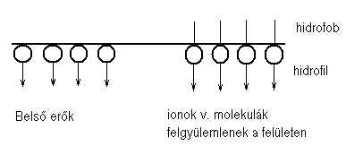

A felgyülemlés oka: az oldat belsejében lévő vízmolekulák a felületre jutott kisebb dipólus felület aktív molekulákat, ionokat kisebb erővel vonzzák, mint a felületen lévő vízmolekulákat. Így a víz felületi feszültsége csökken. Ebből adódóan:
a. Nedvesítő hatás:
A felület aktív anyagok kitűnő nedvesítő szerek, mert a szilárd test és a folyadék közötti határfelületi feszültséget csökkenti.

b. Diszpergáló hatás:
bármely halmazállapotú anyag felaprítását olyan kis részekre, hogy ezek folyadékban, gőzben vagy gázba hosszabb ideig ülepedés, szétválás nélkül lebegjenek.
Szilárd test folyadékban: szuszpenzió. Folyadék folyadékban: emulzió.
Jó nedvesítő képesség, behatol a szennyező kapillárisaiba, szétfeszíti azokat, a kisebb darabokat körülveszi a folyadék.
c. Emulgáló hatás:
olaj + víz - összerázzuk - olaj finom cseppek formájában eloszlik, nyugalmi állapotban viszont gyorsan szétválik a két anyag. A vízhez megfelelő felületaktív anyagot adagolva, az olaj hosszú ideig emulzióba marad.
d. Mosóhatás:
egyértelműen definiálni nem lehet. Lényegében a szennyeződések eltávolítása és a vissza rakódásainak megakadályozása.
- megfelelő képen oldható vízben,
- csökkenti a víz felületi feszültségét, és a víz és a mosandó anyag közti határfeszültséget,
- diszpergálja és emulgálja a szennyeződéseket,
- a szennyeződést lebegésben tartja.
Mosáskor lejátszódó részfolyamatok:
- a víz felületi és határfelületi feszültsége csökken, így a mosandó anyag és a szennyeződés is könnyen nedvesedik.
- A felületaktív anyag kiszorítja a szennyeződést a mosandó anyagból és a megtisztított felületre adszorbeálódik.
- A felületaktív anyag diszpergálja, ill. emulgálja a szennyeződést és stabilizálja a diszperziót, megakadályozza a szenny visszarakódását a felületre.

Szerves oldószerek:
Az oldószerrel, csak kémiailag hasonló vegyületeket oldhatunk.
Az oldószer forráspontja ne legyen alacsony (párolgási veszteség, balesetv. és tűzv.).
Egykomponensű szerves oldószerek:
Jól oldják a zsírokat és olajokat, de tűzveszélyesek és mérgezők, használatuk korl..
Paraffin-szénhidrogének kevésbé mérgező, de tűzveszélyes.
Klórozott szénhidrogének, mérgezők, de nem annyira tűzveszélyesek
széntetraklorid, trikloretilén.
Ciklikus szénhidrogének: tetralin, dekalin. Magas forráspont, alacsony ár.
Oldószer elegyek:
Számos változat használatos az iparban, legismertebbek a benzin és petróleumpárlatok
Adalék anyaga: klórozott szénhidrogén, felületaktív hatású emulzió képző vegyületet.
Hátrányuk: szervetlen anyagot nem oldanak, gőzeik a levegővel robbanó elegyet
alkotnak.

2. Kémiai oldás:

A fizikai oldás után, ha a követelmények megkívánják, kémiai oldással, ill. roncsolással tovább tisztíthatjuk a felületet.

Pácolás és égetés:
Fontos:
- a munkadarab anyaga,
- a felületi szennyeződések,
- a kikészítés további menete,
- helyi körülményeket.

Az égetés a réz és sárgaréz alkatrészek pácolása.
A legtöbb fémhez töménysavas pácokat alkalmaznak, de a könnyűfémek: alumínium, magnézium és a cink alkatrészek tömény lúgos anyagokkal tisztítható.
A pácoldatok megtámadják a fémeket is, ennek megakadályozására alkalmaznak inhibítorokat
Vas és sósavas pácokat sósavas és kénsavas pácokkal kezelik.

Foszforsavas pácolás: enyhébb hatású és biztonságosabban kezelhető mint a sósav vagy a kénsav, a foszfátréteg jó alapot nyújt a festéshez.
Foszforsavas pácolás után hideg - melegvizes öblítés, savnyomok eltüntetése híg lúgos oldattal, majd ismét öblítés.
Pácoláskor erősen korrodáló hatású gőzök keletkeznek.
Inhibítorok:
A tisztítási művelet alatt és után fokozott korrózió veszély.
Az inhibitorok olyan anyagok, amelyek a fém felületén abszorpciós védőréteget alkotnak, ezáltal csökkentik a korrózió sebességét, de azt nem szüntetik meg teljesen.
Immunizátorok:
A korrózió megindulását késleltetik.
Passzivátorok:
Megfelelő koncentrációban alkalmazva egy idő elteltével megállítják a korróziót.
Az iparban alkalmazott passzivátorok: kromátok, foszfátok, szilikátok.

Az inhibítorok nagyon vékony, nem állandó réteget alkotnak a fémek felületén (ideiglenes védelem).
Fontosabb inhibítorok:
- nátriumszilikátok,
- nátrium- nitrit,
- kromátok és bikromátok,
- foszfátok és polifoszfátok,
- wolframátok és molibdátok,
- benztriazol,
- nátrium- benzonát,
- nátrium- borát.

3.:Mosóanyaghok:

a. Hagyományos anyagok:
- benzin (nem szabad használni),
- petróleum,
- gázolaj,
- trikloretilén (C2HCL3),
- széntetraklorid (CCL4),
- perklóretilén.

Mosás petróleummal, gázolajjal:
Nyitott edényből mártással, vagy ecseteléssel, szennyezettebb alkatrész esetén ásztatással. Gazdaságtalan és rendkívül baleset- és tűzveszélyes.
Merülő kézi mosás:
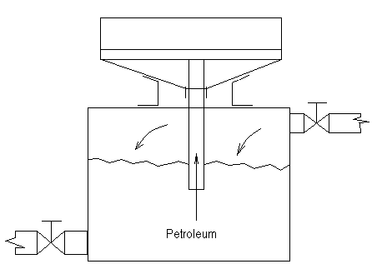
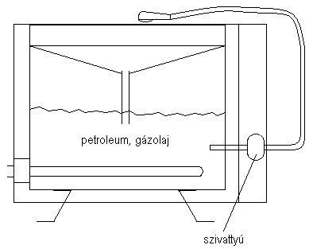
Szóró kézimosás: Hydrex- 100, vagy Global kleen Gk-1, - 2, - 3
A kézimosást sokszor követheti vízzel való öblítés:
- vízborotvával: hidegvíz, 10-210bar nyomáson, 8-11 l/perc vízszállítás, melegvíznél: 60°C.
- Gőzborotvával: nyomás 3-5bar, gőz hőmérséklet: 135…140°C
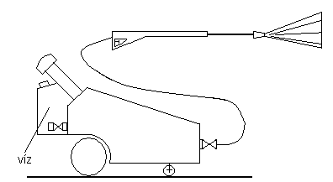
Típusok: Wap, Comet, Karcher.

Mosás Trikloretilénnel:
- Gőzmosás: a trikloretilént a folyadéktérbe benyúló, zárt elektromos, gáz, vagy gőzfűtésű fűtőelemekkel forralják. A keletkezett gőzök lecsapódnak forraló tér felett elhelyezett hideg felületeken. Előnye, hogy állandóan tiszta mosószer érintkezik a munkadarabbal. A mosást követi az öblítés(tiszta kondenzátummal) és a szárítás.
- Mosás folyadékkal: forrásban lévő trikloretilénben helyezik el a munkadarabot. Két tartály van egymással sorba kapcsolva, 1. Előmosó, 2. Utótisztító.
Előny, hogy a folyadék üregekbe és mélyedésekbe könnyebben behatol.
- Gőz- és folyadékmosás: forrásban lévő triklóretilénbe mártva helyezik el a munkadarabot. Két tartály van sorba kapcsolva. Lehet szakaszos üzemelésű (mint az előző esetek), vagy folyamatos üzemelésű. Ilyen estben az alkatrészt egy konvejor szalag továbbítja a szórófejek elé, onnan a gőztérbe, majd a szárítóba szállítja.
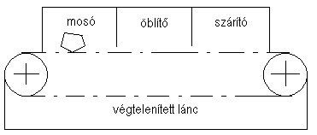
Mosó alagutak:

b. Felületaktív anyagokat tartalmazó zsírtalanító anyagok:
- Limusol (Ausztria LOBA CHEM),
- Brigéciol T-11 (Faipari KTSZ Tata).
Mosástechnológia: hígítás nélkül - bemártás, szórás útján, vagy ecsettel kell felvinni. 15-30 perc áztatás, majd erős vízsugárral lemossák. Védő gumikesztyű használata kötelező.
- Abomarac: hígítás nélküli fedett kádba kell az alkatrészt besüllyeszteni. 10 perctől 24 óráig áztatás. Az alkatrészt az öblítő kádba kell helyezni, ahol hideg vagy meleg vízsugárral az alkatrészt leöblítik.

c. Alkálikus és felületaktív anyagokat tartalmazó mosószerek:
Zsírtalanító anyagok: lúgos kémhatású sók,
nátrium hidroxid,
kálium hidroxid,

Hatásfok növelő adalékok: anionaktív felületaktív anyagok,
nem ionos felületaktív anyagok és emulgátorok,
szilikátok,
polifoszfátok (vízlágyító hatás)?
Inhibítáló hatás.

Mosóanyagok:
- SNM 69-15 (nyugatnémet CHEICHE WERE HÜLS AG.),
- SILIRON KS (NDK, ELEKTRO CHEMISE KOMBINAT),
- Csepel 12,
- Csepel- normál,
- Csepel- univerzál,
- Rábapon T,
- Rábapon P,

Jellemzőik:
- kémhatás 1%-os vizes oldataikban PH. 10,5…13,5,
- a legnagyobb hatásfok optimálisan 85…90C۫˚-on,
- alkalmazott koncentráció vizes oldatban általában 1…3% (0,5…8),
- a mosás időtartama 3…15perc a szennyezés mértékétől függően.
- Nem habzók alkalmazhatók szóró berendezésben, a habzók csak merülő eljárással.
- Alu. Mosására nem alkalmazhatók kivéve a Csepel- niverzélt. Az Alu. mosására Alupon, Evamin GC.

d. Vizes vegyszer oldatok mosási technológiája:
Merülő eljárás,
Szóró ill. permetező eljárás,

Merülő eljárás: a szennyeződések vastagságától és a tapadás mértékétől függ:
- a mosószer oldat koncentráció,
- a mosófolyadék hőmérséklete,
- Mosási, áztatási műveletek időtartama,
- az öblítő folyadék hőmérséklete,
- A mosóoldatot turbulens áramlásban kell tartani, célszerű az alkatrészt is mozgatni.
- Kimerülés esetén a mosószer pótlásáról gondoskodni kell.

Szóró permetező eljárás:
- nagy termelékenység, a technológia folyamatba könnyen beépíthető,
- a folyadék sugár mechanikai hatása is érvényesül,
- a folyadék folyamatos áramlásba van, így a mosóoldat tartályban egyenletes a hő eloszlás
- a felületre mindig nagy aktivitású folyadéksugár kerül.
A mosásművelet lehet:
- szakaszos üzemű,
- folyamatos üzemű,
Mosási eljárás: a tárgyak szennyezettségétől függ:
- mosószer oldat koncentrációja,
- a mosófolyadék hőmérséklete,
- öblítő folyadék hőmérséklete,
- a tisztítandó alkatrész átfutási ideje,
- a mosófolyadék nyomása 20…65 Bar.

Ultrahangos tisztítás: a keletkezett rezgések a szennyeződéseket a felületen fellazítják, és ezt mosással eltávolítják.

Elektrolitikus zsírtalanítás: nagyfokú zsírtalanításra alkalmas.
A mosófolyadék összetétele:
- NaOH,
- Trinátrium foszfát,
- Nátrium kromát,
- Nátrium cianid.

A katódon H2, anódon O válik ki. A gázkiválás fellazítja a felületen a szennyezőket.
A leghatásosabb tisztítást 5…10 A/dm2 áramsűrűséggel lehet elérni.
A katódként kapcsolt alkatrész tisztítása hatásosabb (H2) az alkatrész felületén lévő oxidokat redukálja.
Hátránya, hogy az acélokba a H2 bediffundál és a felületet rideggé teszi.
Üregek, furatok ezzel a módszerrel nem tisztítható.

Mechanikai tisztítás: oxidok, rozsdák eltávolítására.
- kézi drótkefézés,
- gépi drótkefézés,
- szemcse fúvatás.

Szemcse fúvatás: apró kopásálló szemcséket sűrített levegővel, vagy centrifugális erővel a tisztítandó felületre repítünk. Oxidok, rozsdák, revék eltávolítása.

Szemcseanyag:
- kvarchomok, elektrokorund (0,5…1mm),
- acél dara (kb.1,5mm),

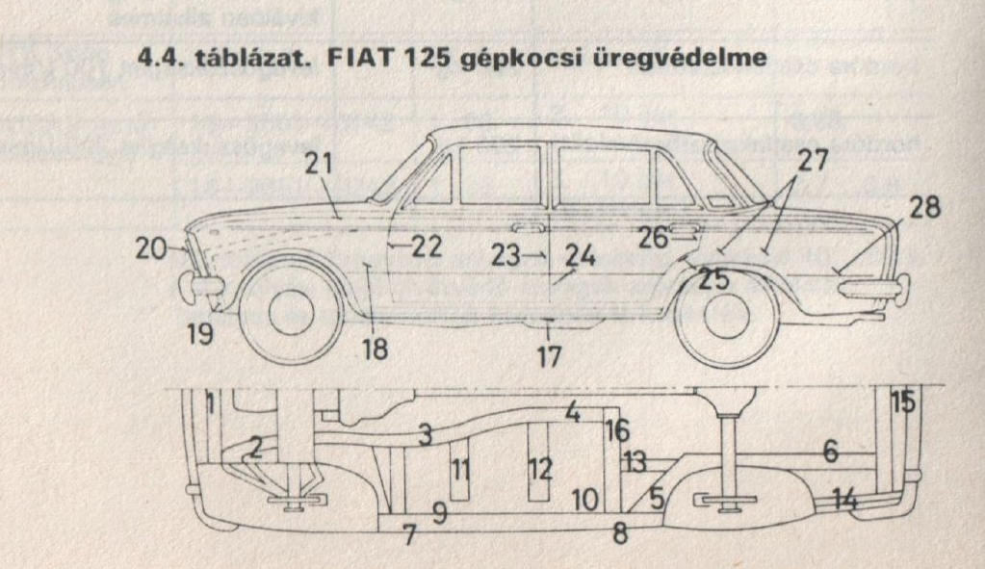
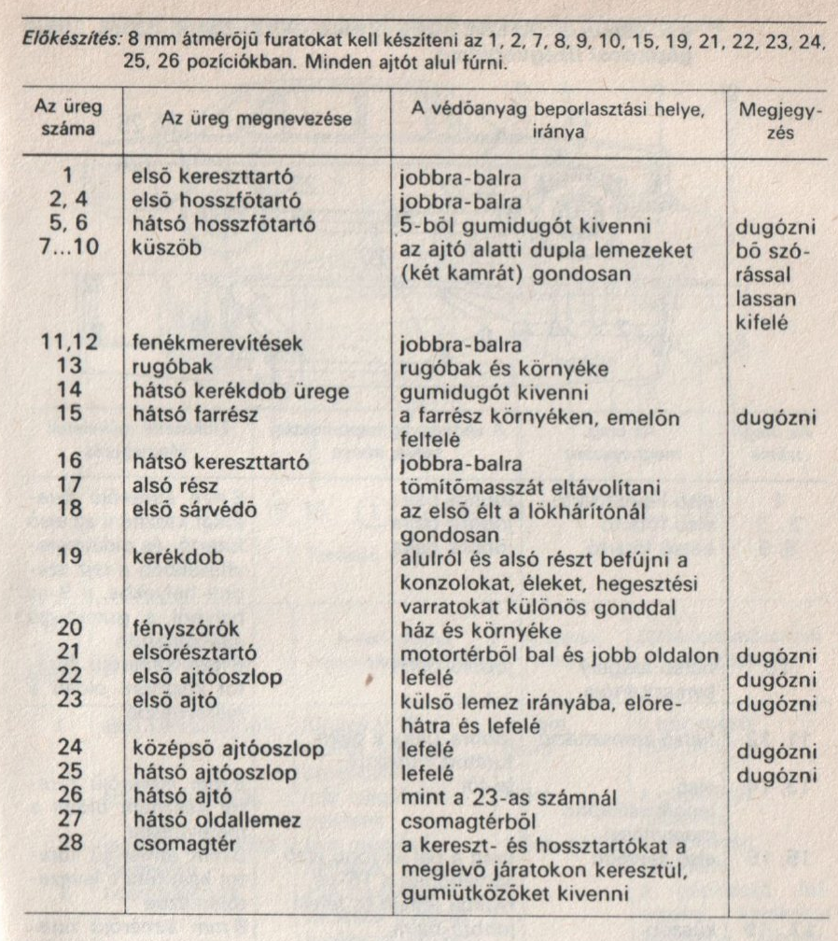

Bevonati rendszerek
Festési eljárások
Szárítás

KORRÓZIÓVÉDELEM

- A védelem szempontjából jelentős a korrózióálló konstrukció kialakítása.
- Bizonyos esetekben megoldás a megfelelő szerkezeti anyag megválasztása.
- A leggyakoribb védelmet a különféle bevonatok jelentik.
- Egyéb eljárásokhoz tartozik: inhibitoros védelem és a katódos védelem

Korrózió védelmi szempontoknak megfelelő konstrukció

  - Megfelelő és elegendő kifolyónyílás a lecsapódott és bekerült nedvesség eltávolítására.
- Átszellőzés (pl. gépkocsi ajtóba fűtéslevegő bevezetése).
- Zárt szelvény helyett nyitott profilok alkalmazása.
- Korrózióálló szerkezeti anyagok alkalmazása.
- Stb.

Korrózióvédelem bevonatokkal
Fémes bevonatokkal.
- Termikus fémbevonatok (gáz-,szilárd és folyékony közegben)
- Termomechanikus fémbevonatokkal (fémszórás)
- Fémbevonatok előállítása kémiai eljárással (ioncserével, kontakteljárással, redukcióval)
- Fémbevonatok előállítása elektrokémiai eljárással (galvanizálás)
Nem fémes bevonatokkal
- Műanyag bevonatok
- Festékbevonatok

FESTÉS

- Feladata:
  - a termék védelme a korrózió ellen,
  - a tetszetős külső,
  - a higéniai követelmények kielégítése
- A festék bevonati rendszer felépítése:
  - felület-előkezelés,
  - alapozó réteg,
  - közbenső réteg,
  - fedőréteg.

Felületelőkezelő anyagok és festékek

- A felület-előkezelő anyagok nagyrészt foszfátbevonatokat képeznek (hideg, melegfoszfátozás, kromátozás). A foszfát rétegek nem alapozó bevonatok, korróziógátló hatásuk minimális, csak átmeneti védelmet biztosítanak, ezért 1...3 napon belül át kell festeni!
- Az alapozó festékek nagy pigment tartalmúak, amelyek feladata a kapcsolat megteremtése a fémfelület és a bevonat-rendszer többi rétege között. Ez a réteg a korróziógátló!

Közbenső festékek, tapaszok.

- Az alapfém egyenlőtlenségeit tapaszokkal egyenlítik ki. A nagyobbakat késtapaszokkal, a kisebbeket szóró tapaszokkal. Feltétel: ne zsugorodjanak, ne repedezzenek, csiszolhatók és rugalmasak legyenek.
- Az átvonó festékek a festékréteg testességét biztosítják. Nagy színező pigment tartalmúak, selymesfényűek, az átvonó vagy fedőlakkok erre jól tapadnak

Fedő festékek.

- A közbenső és fedő festékek általában azonos alapúak különböző gyanta tartalommal. A fedő réteg kevesebb pigmentet és több filmképző anyagot tartalmaz. A fedő festékek kizárólag esztétikai célokat szolgálnak. Ezek adják a bevonat fényét vagy különleges effekt-hatásait, légköri igénybevételnek, ultraibolya sugárzásnak ellenállnak, nem krétásodnak, nem oxidálódnak.
- A pórusszám csökkentésére a festéket több rétegben viszik fel.
- A pórusszám beégetéssel is csökkenthető (alapozó és közbenső festékeknél 110...130 °C).

FESTÉKFELVITELI MÓDOK

- Kézi festékfelvitel, ecsettel,
- Festékszóró eljárásokkal,
- Mártásos eljárásokkal

Levegőporlasztású eljárás

- A szórófejből, kilépő festék-levegő elegyben a levegő energiája porlasztja szét a festéket. A szórás minőségét az un. szóráskúp határozza meg. Az optimális szóráskúp a levegőnyomás és a festék-levegő aránytól függ.

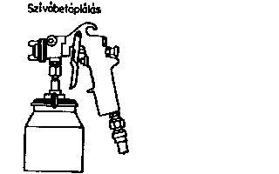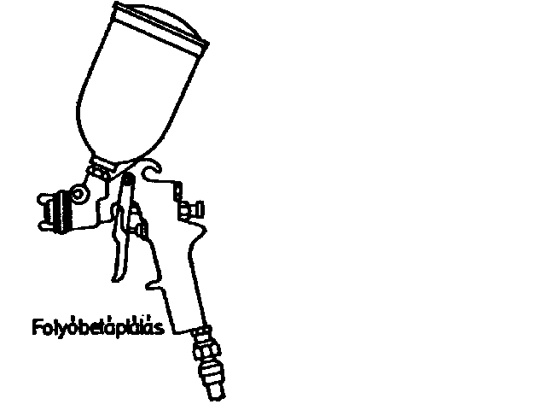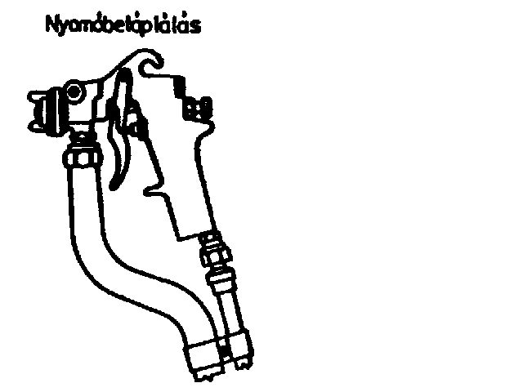

Levegőnélküli (airless) szórás

- A festéket levegő nélkül, nagy nyomással "préselik" át a fúvókán.
- A szóráshoz szükséges nyomást pneumatikus (pneumatikusan működtetett dugattyús szivattyú) úton, vagy elektromos működtetésű membránnal állítják elő.
- A szóráskúp nem kör alakú. Minimális festékköd képződik. Nagy viszkozitású festékek szórhatók.

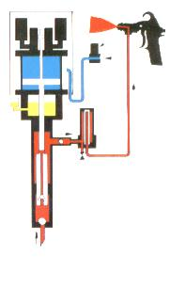

Finomszóró eljárás

- Egy ködszegény fényező eljárás, kitűnő felületi minőséggel.
- Az alkatrészek éleinek, csúcsainak és felületek mélyedéseinek egyenletes bevonására alkalmas.
- Festék megtakarítás 50% is lehet.

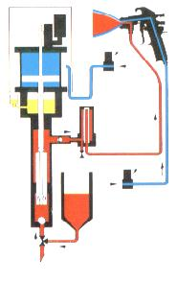

Melegszóróeljárás

Oldószertakarékos eljárás, nagy rétegvastagságot, kevés munkafázissal jobb felületet ad. További figyelemreméltó előnyök; egyenletes viszkozitás az évszakoktól függő hőmérsékletcsökkenés esetén is, az eljárás amellett, hogy oldószer-takarékos, egyúttal (ezért) környezetkímélő is.

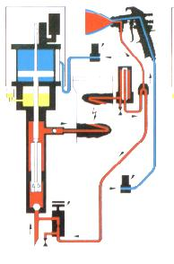

Elektrosztatikus szórás

- A nagyfeszültségű − 100...150 kV feszültségű ektrosztatikus − térben a festékszemcsék negatív elektromos töltést kapnak és ezeket szórják fel az ellenkező töltésű − pozitív − bevonandó felületre. Ezzel a módszerrel lecsökkenthető ill. megszüntethető a mellészórás. Az elektrosztatikus szórást főleg rudak. lécek csövek, hálók festésére használják.
- Elektrosztatikus szórásra erre a célra beállított minőségű alkid-, fenol-, epoxi-, vagy vinilzománcokat lehet felhasználni.
- Elektrosztatikus szórással porfestékek és műanyagporok is szórhatók.

Kétkomponenses festékszóró berendezés

Mártásos eljárások

- A legegyszerűbb, amikor a megfelelő viszkozitású festékbe bemártják az alkatrészt és a felesleget lecsorgatással vagy lefúvatással eltávolítják.
- A mártásos eljárások korszerű változata az elektroforetikus festés.
- A festék kis viszkozitású fenol-, akrilát- vagy epoxigyanta alapú zománcok. A pigmenttartalma kötőanyaggal van burkolva.
- A bevonandó tárgyat lakkfürdőbe helyezik és egyenáramú áramforrásra anódként kapcsolják. A kád az egyenáramú áramforrás negatív pólusára, katódként van kapcsolva. Az így keletkezett elektromos térben az elektromos töltésű kolloidális részecskék az ellentétes töltésű pólus felé vándorolnak, az anódon kiválnak és vízben oldhatatlan filmet képeznek.

Festékek szárítása

- A festékek száradása nemcsak fizikai, hanem kémiai folyamat is (oldószer elpárolgás, térhálósodás). Sok levegőn száradó festék kötését a levegő oxigénje, vagy víztartalma katalizálja.
- A beégetős festékeket nagyhőmérsékletű szárítással, beégetéssel (a réteg megolvasztásával) polimerizáltatják.
- A szárítás lehet konvekciós (áramlásos) vagy sugárzásos (infravörös sugárzás).

Fényező és szárítófülkék

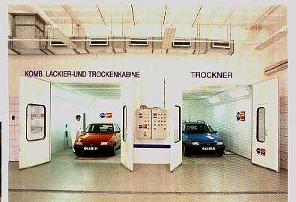

Kombinált fényező- és szárító fülke haránt irányú eltolható egységgel és oldalsó szárítóval

Fényezés

Az elhasznált levegőben levő festékködöt a leválasztó szőnyeg tartja vissza. Az állandó levegőcsere és a vertikális levegőáramlás gondoskodik a huzatmentes munkaterületről a tisztított és környezetbarát atmoszférában.

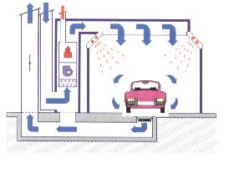
A fülkébe a betáp ventillátor szűrt és temperált frisslevegőt fúj be. Az elhasznált levegőt egy másik ventillátor szívja el.

Szárítás

A szellőzőaggregát energiatakarékos (keringtetett) levegőáramoltatással dolgozik. A szabaddá váló oldószergőzök a páralecsapató vezetéken keresztül az elhasznált levegővel együtt a szabadba, helyébe a szűrőn keresztül beáramló frisslevegő pedig a fülkébe áramlik

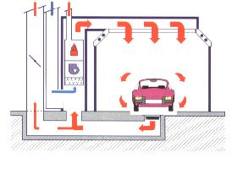

Festőállvány

- Nagyméretű járművek, tehergépkocsik, autóbuszok, vasúti járművek festésére a fényezőfülke külön tartozéka a festőállvány.
- A festőállvány a jármű két oldalán hosszirányban sínen mozgatható. Az állványra szerelt kosár függőlegesen állítható. A festést végző személy a kosárban, az állvánnyal együtt hossz- és magassági irányban tud haladni és festeni.

Elekrokémiai védelem

- Katódos védelem. A vas potenciálját negatív irányba változtatjuk, pl. külső áramforrásra katódként kapcsolva.
- Anódos védelem. A vas potenciálját annyira pozitívvá tesszük, hogy az a passzivitás tartományába essen, pl. külső áramforrásra anódként kapcsolva.
  - Az oldat PH-jának növelése oly mértékben, hogy az a passzív tartományba jusson. Túlságos nagy PH változtatással újabb korróziót is előidézhetünk.

Mire is jó a Paint Gard?
- Elsősorban megvédi autóját az útról felpattanó kisebb méretű kavicsoktól és kövektől
- az előttünk haladó teherautókról lepotyogó törmelékektől
- a faágak okozta karcolásoktól
- a parkolás során előforduló koccanások által okozott horzsolásoktól
- és a különböző, környezet által előidézett sérülésektől
- továbbá megkönnyíti a karosszériára tapadt rovarok fáradtságos eltávolítását is
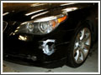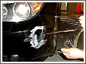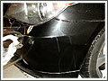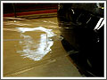

Melyek a Paint Gard előnyei?
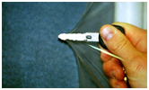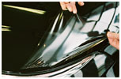
- Jelenleg ez az egyik a legvékonyabb, mindössze 150 mikron vastag,
de legellenállóbb kőfelverődés elleni fólia a piacon
- nem igényel speciális eljárást vagy kezelést
- 100%-osan átlátszó, víztiszta
- rendkívül nyúlékony, és rugalmas, szinte rásimul az autó íveire
- UV stabil, átengedi az UV sugarakat, hogy a lefóliázott felület az autó többi részéhez hasonlóan tudjon fakulni
- a fóliázott felület továbbra is polírozható és waxolható, akárcsak az autó többi része
- a Paint Gard az évek során nem sárgul, nem hólyagosodik fel, nem repedezik meg, egyszóval megőrzi eredeti állapotát
Erre a 5 év garancia a bizonyíték, amelyet a hivatalos telepítők által adható műbizonylat igazol.

Garancia
A gyártó 5 év garanciát biztosít az anyagon bekövetkező változásokkal, pl. sárgulással, megrepedezéssel, illetve az anyag karosszériától való elválásával szemben. Garanciális igénnyel csakis a fóliázás után a vásárlónak átnyújtott műbizonylat ellenében lehet fellépni. Ez igazolja, hogy a Paint Gard hivatalos fóliázó által lett feltelepítve, illetve, hogy valóban eredeti Paint Garddal lett az autó, illetve motor lefóliázva.

25/2006. (II. 3.) Korm. rendelet

egyes festékek, lakkok és jármûvek javító fényezésére szolgáló termékek szerves oldószer tartalmának szabályozásáról
A környezet védelmének általános szabályairól szóló 1995. évi LIII. törvény 110. §-a (7) bekezdésének e) pontjában kapott felhatalmazás alapján a Kormány a következõket rendeli el:

A rendelet célja és hatálya
1. §
(1) A rendelet célja a szerves oldószerek egyes festékekben, lakkokban és jármûvek javító fényezésére szolgáló termékekben történõ felhasználása során keletkezõ illékony szerves vegyületek kibocsátásának korlátozása.
(2) A rendelet hatálya az 1. számú mellékletben meghatározott kategóriákba tartozó termékekre terjed ki.

Fogalommeghatározások
2. §
E rendelet alkalmazásában:
a) anyag: bármely kémiai elem és annak vegyületei természetes formájukban vagy iparilag elõállított formában akár szilárd, akár folyékony, akár gáz halmazállapotban;
b) készítmény: két vagy több anyagból álló keverék vagy oldat;
c) szerves vegyület: bármely, legalább szén- és egy vagy több hidrogén-, oxigén-, kén-, foszfor-, szilícium-, nitrogén- vagy egy halogénatomot tartalmazó vegyület a szénoxidok, szervetlen karbonátok és bikarbonátok kivételével;
d) illékony szerves vegyület (VOC): bármely szerves vegyület, amelynél a kezdeti forráspont legfeljebb 523 °K (250 °C) 101,3 kPa nyomáson mérve;
e) VOC-tartalom: a használatra kész állapotú termék összetételében az illékony szerves vegyületek tömege gramm/liter (g/l) mértékegységben kifejezve. A száradás során kémiai reakcióval a bevonat részévé váló illékony szerves vegyületek tömege nem tartozik bele az adott termék VOC-tartalmába;
f) szerves oldószer: bármely VOC, amelyet önmagában, vagy egyéb szerekkel kombinálva nyersanyagok, termékek vagy hulladékok oldására, hígítására vagy tisztítószerként szennyezõ anyagok feloldására, vagy diszperziós közegként, vagy viszkozitás szabályozóként, vagy felületi feszültség szabályozóként, vagy lágyítószerként, vagy tartósító szerként használnak;
g) bevonóanyag: bármely készítmény, amellyel adott felületen dekorációs, állagmegóvási vagy egyéb funkcionális céllal filmbevonatot képeznek, ideértve valamennyi szerves
oldószert vagy olyan készítményt, amely a megfelelõ alkalmazás érdekében szerves oldószert tartalmaz;
h) film: egy vagy többféle bevonóanyagnak a festendõ felületre való felvitelével kialakított összefüggõ réteg;
i) vízbázisú festékek (VB): festékek, amelyek viszkozitását víz hozzáadásával állítják be;
j) oldószerbázisú festékek (OB): festékek, amelyek viszkozitását szerves oldószer hozzáadásával állítják be;
k) forgalomba hozatal: hozzáférhetõvé tétel harmadik személyek számára akár fizetés ellenében, akár ingyenesen. Az Európai Gazdasági Térségen kívüli országból származó import forgalomba hozatalnak minõsül;
l) kötelezett: az illékony szerves vegyületet tartalmazó festék, illetve lakk gyártója, behozatal, illetve import esetében az elsõ belföldi forgalomba hozója, illetve annak elsõ vevõje, amennyiben - a 4. § (5) bekezdésének kivételével - a rendelet elõírásainak meg nem felelõ festékeket tovább forgalmaz.

Illékony szerves oldószer tartalmú termékek forgalomba hozatala
3. §
(1) A kötelezett az 1. számú mellékletben meghatározott kategóriákba tartozó terméket akkor hozhat forgalomba, ha a Magyar Kereskedelmi Engedélyezési Hivatal (a továbbiakban: Hivatal) a kötelezettet közhitelû hatósági nyilvántartásba felvette.
(2) A nyilvántartásba vételre jogosult szerv a Hivatal. A Hivatal a nyilvántartásba vett kötelezettrõl országos közhitelû hatósági nyilvántartást vezet, amelyet statisztikai, illetve ellenõrzési célokra az erre feljogosított szervek rendelkezésére bocsát. A nyilvántartásba felvettek jegyzékét a Hivatal honlapján - hetenkénti frissítéssel - folyamatosan teszi közzé az alábbi tartalommal: a kötelezett megnevezése, székhelyének és telephelyének elérhetõsége (postai cím, telefon, fax, elektronikus levelezési cím), a nyilvántartás határozatszáma.
(3) A Hivatal a kötelezettet akkor veszi nyilvántartásba, ha rendelkezik:
a) üzletenként vagy telephelyenként mûködési illetve telephelyengedéllyel,
b) a kötelezett vagy annak alkalmazottja a külön jogszabályban meghatározott szakképesítéssel,
c) a gazdasági társaság vezetõ tisztségviselõje, illetve az egyéni vállalkozó büntetlen elõéletet igazoló három hónapnál nem régebbi hatósági erkölcsi bizonyítvánnyal,
d) az adózás rendjérõl szóló 2003. évi XCII. törvény szerinti (VPOP, APEH) igazolással, mely tanúsítja, hogy köztartozása nincs,
e) az e jogszabályban elõírt feltételekkel.
(4) A (3) bekezdés által elõírtakban bekövetkezett változásokat harminc napon belül a Hivatalhoz be kell jelenteni, s azzal a nyilvántartást módosítani kell.
(5) A nyilvántartásba vételhez a 6. számú melléklet szerinti kérelmet kell benyújtani. A kérelemhez csatolni kell a gazdálkodó szervezet harminc napnál nem régebbi cégkivonatát, valamint a (3) bekezdés a) és b) pontja szerinti feltételek fennállását igazoló okiratok, engedélyek és a szakképesítésrõl szóló bizonyítvány - a kiadmányozó vagy közjegyzõ által hitelesített - másolatát.
(6) A nyilvántartásba vétel iránti kérelemhez csatolni kell a külön jogszabályban meghatározott eljárási díj befizetését igazoló bizonylatot.
(7) A Hivatal a kötelezett nyilvántartásba vétele tekintetében ellenõrzést folytathat le.
(8) Az (1) bekezdésben meghatározott tevékenység csak a nyilvántartásba vételrõl szóló értesítés kézhezvétele után kezdhetõ meg.
(9) A Hivatal a kötelezettet a nyilvántartásból határozattal törli, ha
a) az e rendeletben elõírt feltételeknek nem felel meg;
b) az e rendelet alapján ellenõrzésre jogosult hatóságok megállapítása szerint tevékenységét az e rendeletben elõírt kötelezettségeinek megsértésével folytatja.
(10) A Hivatal e rendelet szerinti hatósági eljárásaiban elsõfokú hatóságként a Hivatal illetékes szervezeti egysége jár el. A Hivatal szervezeti egységei által hozott elsõfokú közigazgatási határozatok ellen benyújtott fellebbezéseket másodfokon a Hivatal fõigazgatója bírálja el.
(11) A nyilvántartásból a (8) bekezdés b) pontja szerint törölt kötelezett a törlés napjától számított egy éven belül nem vehetõ nyilvántartásba.
(12) Nem jegyeztethetõ be az a kötelezett, akit az Európai Unió jogi aktusában mint terrorista személyt vagy szervezetet, vagy mint a terrorizmust támogató személyt vagy szervezetet nevesítettek, és aki ellen az Európai Unió jogi aktusában gazdasági korlátozó intézkedések bevezetését írták elõ.
4. §
(1) Az 1. számú mellékletben meghatározott csoportokba tartozó termékek - az (5) bekezdésben és az 5. §-ban foglaltak kivételével - a 2. számú mellékletben megállapított idõpontokat követõen csak akkor hozhatók forgalomba és azokat csak akkor használhatja a végfelhasználó, ha
a) felhasználásra kész állapotukban VOC-tartalmuk nem lépi túl a 2. számú mellékletben megadott határértékeket, és
b) a (2) bekezdésben meghatározott tartalmú címkével vannak ellátva.
(2) A címkén a termék VOC-tartalmára vonatkozóan az alábbiaknak kell szerepelniük:
a) a termék 2. számú melléklet szerinti alkategóriája és a vonatkozó VOC határérték g/l-ben megadva,
b) a felhasználásra kész állapotú terméknek a 3. számú mellékletben meghatározott vizsgálati módszerekkel mért, illetve a számított maximális VOC-tartalma g/l-ben megadva.
(3) A (2) bekezdés szerinti adatok címkén történõ feltüntetésének módját, egységes szövegét a 4. számú melléklet tartalmazza.
(4) Az 1. számú mellékletben meghatározott azon termék esetében, amelyhez oldószereket vagy egyéb oldószer tartalmú összetevõket kell hozzáadni a használatra kész állapot eléréséhez, a 2. számú melléklet határértékei a használatra kész állapotú termék VOC-tartalmára vonatkoznak.
(5) A 2. számú mellékletben meghatározott idõpontok elõtt gyártott, az (1) és (2) bekezdésekben meghatározott követelményeknek nem megfelelõ termék a kötelezett által forgalomba hozható az adott termék VOC-tartalmára vonatkozó követelmény hatálybalépésétõl számított 12 hónapos idõszakban, és tovább forgalmazható a felhasználhatósági idõ lejártáig.
(6) A rendelet hatálybalépését követõen gyártott, az (1) és (2) bekezdésben foglaltaknak meg nem felelõ terméket a kötelezett akkor értékesítheti, ha a vevõ írásban nyilatkozik arról, hogy
a) a környezetvédelmi engedéllyel végzett tevékenysége az egyes tevékenységek és berendezések illékony szerves vegyület kibocsátásának korlátozásáról szóló 10/2001. (IV. 19.) KöM rendelet hatálya alá tartozik, és
b) a vásárolt terméket kizárólag a saját tevékenysége keretében kívánja felhasználni és más részére azt tovább nem értékesíti.
(7) A kötelezett a (6) bekezdésben meghatározott nyilatkozatot a termék értékesítésétõl számított 5 évig köteles megõrizni és a 7. §-ban foglaltak alapján eljáró ellenõrzõ hatóság kérésére azt bemutatni.
(8) E rendelet alapján - VOC-tartalmára való hivatkozással - nem tiltható meg, továbbá nem akadályozható vagy korlátozható a rendelet hatálya alá tartozó termék forgalomba hozatala, ha felhasználásra kész állapotában teljesíti az e rendeletben rá vonatkozóan elõírt követelményeket.
5. §
(1) A kötelezett a (2) bekezdés szerinti engedély alapján jogosult a mûemlék és mûemléki értékû épület fenntartója, valamint a muzeális jellegû gépjármû tulajdonosa részére a 2. számú melléklet szerinti VOC határértéket nem teljesítõ terméket forgalomba hozni.
(2) A mûemlék és a mûemléki értékû épület fenntartójának kérelmére a Kulturális Örökségvédelmi Hivatal (a továbbiakban: KÖH), a muzeális jellegû gépjármû tulajdonosának kérelmére a Központi Közlekedési Felügyelet (a továbbiakban: KKF) ad engedélyt a felsorolt értékek karbantartásához és felújításához a 2. számú melléklet szerinti VOC határértéket nem
teljesítõ termék forgalomba hozatalára. A forgalomba hozatali engedély formáját az 5. számú melléklet tartalmazza.
(3) A haditechnikai eszközök körébe tartozó muzeális jellegû gépjármû karbantartásához és felújításához a 2. számú melléklet szerinti VOC határértéket nem teljesítõ termék forgalomba hozatalának engedélyezésére vonatkozó kérelem esetén a KKF köteles szakhatósági állásfoglalást kérni a Honvédelmi Minisztériumtól a termék forgalomba hozatalának, felhasználásának indokoltságára vonatkozólag.
(4) A (2) bekezdés szerinti engedélyben a forgalomba hozható, az e rendelet szerint rá vonatkozó határértéket nem teljesítõ termék mennyiségét a kérelmezõ által megjelölt és az engedélyezõ hatóság által elfogadott célhoz szükséges legkisebb mértékben kell megállapítani.
(5) A (2) bekezdés szerinti engedély birtokosa a VOC határértéket nem teljesítõ termék megrendelésekor köteles az engedély hiteles másolatának egy példányát a forgalomba hozó kötelezettnek átadni. A kötelezett az engedélyt köteles legalább 5 évig megõrizni és ellenõrzés során az engedéllyel igazolni a 4. § (1) bekezdésében foglalt elõírásnak nem megfelelõ termék forgalomba hozatalának jogszerûségét.

Adatszolgáltatás és ellenõrzés
6. §
(1) Az évente legalább 100 kg VOC-t tartalmazó terméket gyártó vagy elsõ forgalomba hozó minden év január 3 1-ig köteles a Hivatal részére bejelenteni - a cég azonosító adatainak megadása mellett - az általa az elõzõ évben forgalmazott, az 1. számú mellékletben meghatározott alkategóriákba sorolt termékek VOC-tartalmát, melyet a Hivatal összesítve a Fogyasztóvédelmi Fõfelügyelõség (a továbbiakban: FVF) részére továbbít.
(2) Az engedélyezõ hatóságok - a KÖH és a KKF - az 5. § (2) bekezdésében foglaltak szerint kiadott forgalomba hozatali engedélyekrõl negyedévente tájékoztatják az FVF-t.
(3) A VOC-tartalmú termékekre vonatkozó jelentéstételi kötelezettséget az Európai Bizottság felé a 2004/42/EK európai parlamenti és tanácsi irányelv 7. cikkének megfelelõen az FVF teljesíti.
7. §
(1) Az FVF piacfelügyeleti monitoring rendszert üzemeltet a forgalomba hozott, az 1. számú mellékletben felsorolt kategóriákba tartozó, VOC-tartalmú termékek 2. számú mellékletben meghatározott követelményeknek való megfelelõségének ellenõrzésére. A piacfelügyeleti ellenõrzést az FVF és a területi fogyasztóvédelmi felügyelõségek (a továbbiakban együtt: piacfelügyeleti hatóság) végzik.
(2) A monitoring rendszer keretében végzett piac-felügyeleti ellenõrzés során a piacfelügyeleti hatóság jogosult:
a) a termék 4. § (2) bekezdésében meghatározott tartalmú címkéje meglétének és tartalmának ellenõrzésére,
b) a termékbõl mintavételre és a címkén feltüntetett VOC-tartalomnak méréssel való ellenõrzésére a 3. számú mellékletben megnevezett módszerekkel.
(3) A kötelezett az ellenõrzõ hatóságok kérésére a címkén a VOC-tartalomra vonatkozóan feltüntetett értékeket megalapozó dokumentumokat vagy azok másolatát, továbbá a nyilvántartásba vétel dokumentumait köteles bemutatni.
(4) A (3) bekezdés szerinti ellenõrzõ hatóság a monitoring rendszerben végzett piac-felügyeleti ellenõrzés és az Európai Bizottság felé történõ jelentéstétel tekintetében a piacfelügyeleti hatóság, a tevékenység nyilvántartásba vétele tekintetében a Hivatal.
8. §
(1) Amennyiben a piacfelügyeleti hatóság az ellenõrzés során megállapítja, hogy a termék nem felel meg az e rendeletben elõírt követelményeknek, a fogyasztóvédelemrõl szóló 1997. évi CLV. törvényben (a továbbiakban: Fgytv.), valamint az áruk és a szolgáltatások biztonságosságáról és az ezzel kapcsolatos piacfelügyeleti eljárásról szóló 79/1998. (IV. 29.) Korm. rendeletben meghatározott jogkövetkezményeken túlmenõen
a) elrendelheti a címkézési hiányosságok meghatározott idõn belül történõ pótlását,
b) javaslatot tehet a Hivatalnak a nyilvántartásból való törlésre.
(2) Az ellenõrzés során az eljáró piacfelügyeleti hatóság által vett minta vizsgálatának költsége az ellenõrzöttet terheli, ha a minta az elõírt követelményeknek nem felel meg.
(3) Az Fgytv. 48. §-a alkalmazása szempontjából az e rendeletben elõírt, a piacfelügyeleti hatóság által ellenõrzött követelmények fogyasztóvédelmi rendelkezéseknek minõsülnek.

Záró rendelkezések
9. §
(1) Ez a rendelet - a (2) és (3) bekezdésben foglalt kivételekkel - 2006. február 15-én lép hatályba, egyidejûleg az egyes tevékenységek és berendezések illékony szerves vegyület kibocsátásának korlátozásáról szóló 10/2001. (IV. 19.) KöM rendelet 1. számú melléklete 3. pontjának a) alpontja hatályát veszti.
(2) A3. § (1) bekezdése 2006. június 15-én lép hatályba.
(3) A 6. § (1) bekezdése, a 7. § és a 8. § 2007. január 1-jén lép hatályba.
(4) A Magyar Kereskedelmi Engedélyezési Hivatalról szóló 297/2005. (XII. 23.) Korm. rendelet 5. §-a a következõ j) ponttal egészül ki:
[A Hivatal kereskedelmi igazgatási feladat- és hatáskörében:]
"j) ellátja az illékony szerves vegyület (VOC) tartalmú festékek és lakkok esetében az egyes festékek, lakkok és jármûvek javító fényezésére szolgáló termékek szerves oldószer tartalmának szabályozásáról szóló 25/2006. (II. 3.) Korm. rendeletben meghatározott
kötelezettnek, valamint üzletének vagy telephelyének közhitelû hatósági nyilvántartásba vételét."
(5) Ez a rendelet a szerves oldószerek egyes festékekben, lakkokban és jármûvek javító fényezésére szolgáló termékekben történõ felhasználása során keletkezõ illékony szerves vegyületek kibocsátásának korlátozásáról és az 1999/13/EK irányelv módosításáról szóló, 2004. április 21-én kelt, 2004/42/EK európai parlamenti és tanácsi irányelvnek való megfelelést szolgálja.
Gyurcsány Ferenc s. k.,
miniszterelnök

1. számú melléklet a 25/2006. (II. 3.) Korm. rendelethez

A rendelet hatálya alá tartozó VOC-tartalmú termékek kategóriái
A. Festékek és lakkok
Ezen rendelet alkalmazásában a festékek és lakkok kifejezés az alábbi alkategóriákban felsorolt termékeket jelenti, az aeroszolok kivételével. Ezek olyan bevonóanyagok, amelyeket épületeken, az épületek díszítõelemein, tartozékain és kapcsolódó részein dekorációs, funkcionális és állagmegóvási célból használnak. Alkategóriák:
a) "belsõ falak és mennyezetek matt hatású bevonó-anyaga": belsõ falakon és mennyezeteken használt festékek, amelyek bevonatának fényességi foka <25@60°.
b) "belsõ falak és mennyezetek fényes bevonóanyaga": belsõ falakon és mennyezeteken használt festékek, amelyek bevonatának fényességi foka >25@60°.
c) "ásványi anyagból készült külsõ falak bevonóanyaga": kõ-, tégla- vagy gipszanyagú külsõ falakon használt festékek;
d) "kültéri/beltéri díszítõ- és átvonófestékek fára, fémre vagy mûanyagra": díszítõ- vagy burkolóelemekre használt, átlátszatlan filmet képezõ bevonóanyagok. Ezeket a bevonóanyagokat fa-, fém- vagy mûanyag felületek kezelésére fejlesztették ki. Ebbe az alkategóriába tartoznak az alapozó festékek és a közbensõ festékek;
e) "kültéri/beltéri díszítõ lakkok és falazúrok (fapá-cok) ": díszítõelemekre alkalmazott, átlátszó vagy félig átlátszó filmet képzõ bevonóanyagok, amelyeket dekorációs vagy állagmegóvási célból fára, fémre és mûanyagokra használnak. Ebbe az alkategóriába tartoznak az átlátszatlan fapácok is. Az átlátszatlan fapácok olyan bevonóanyagok, amelyek a fa díszítését és idõjárás elleni védelmét szolgáló nem átlátszó filmréteget képeznek a fafelületen, ahogyan azt az MSZ EN 927-1:2000 szabvány a félstabil kategórián belül definiálja;
f) "kis testanyagú fapácok": olyan fapácok, amelyeknek az MSZ EN 927-1:2000 szabvány szerint az átlagos rétegvastagsága kisebb mint 5 <m>m, az MSZ EN ISO 2808:2000 szabvány 5A módszerével mérve;
g) "alapozók": olyan bevonóanyagok, amelyek szigetelõ és/vagy pórustömítõ tulajdonsággal rendelkeznek, és fafelületek, falak vagy mennyezetek kezelésére szolgálnak;
h) "mélyalapozók és/vagy beeresztõk": laza, porló felületek stabilizálásra, hidrofób tulajdonságok kialakítására és/vagy fafelületek kék gombásodásának megakadályozására használt bevonatok;
i) "egykomponensû speciális bevonóanyagok": filmképzõ anyagot tartalmazó speciális tulajdonságú bevonatokat adó festékek. E a bevonóanyagokat speciális célokra fejlesztették ki, úgymint a mûanyagok alapozó- és fedõbevonatának, vastartalmú felületek alapozó bevonatának, reaktív fémek, mint pl. cink és alumínium alapozó bevonatának, a korróziógátló bevonatoknak, a padlóbevonatoknak, ideértve a fa- és cementpadlókat, a falfirka-álló bevonatoknak, a tûzgátló védõrétegeknek és fokozott higiéniai elvárások teljesítésére az élelmiszer- és italiparban, valamint az egészségügyben alkalmazott bevonatok kialakítására alkalmas festékeket;
j) "kétkomponensû speciális (reaktív) bevonóanya-gok": az egykomponensû bevonóanyaggal megegyezõ felhasználású festékek, de az alkalmazásuk elõtt egy második komponens hozzáadása szükséges (pl. tercier aminok);
k) "többszínû bevonatok": közvetlen elsõdleges alkalmazással is kéttónusú vagy többszínû hatás elérésére kifejlesztett bevonóanyagok;
l) "dekorációs ún. effekt bevonóanyagok": jellemzõjük, hogy speciálisan festett vagy lealapozott felületekre történõ felhordást követõen, a száradás során különbözõ szerszámokkal kezelve különleges mintázatú felületeket adnak.
B. Jármûvek javító fényezésére szolgáló termékek
Ezen rendelet alkalmazásában a "jármû javító fényezésére szolgáló termékek": az alábbi alkategóriákban felsorolt termékek. Ezeket az anyagokat a közúti jármûvek mûszaki megvizsgálásáról szóló 5/1990. (IV. 12.) KöHÉM rendelet meghatározása szerinti jármûvek vagy azok részeinek festésére használják jármûjavítási, konzerválási vagy dekorációs céllal, és ezt nem az eredeti gyártó berendezésben (gyártósoron) végzik el. Alkategóriák:
a) "elõkészítõ és tisztító": anyagok azok a termékek, amelyeket a régi bevonatok és rozsda kémiai vagy mechanikai eltávolítására vagy az új bevonathoz szükséges tapadó-híd kialakítására fejlesztettek ki:
(i) az elõkészítõ anyagok közé tartoznak a pisztolymosók (a szórópisztoly és egyéb eszközök átmosására szolgáló tisztítók), festékeltávolítók, zsírtalanítók (a mûanyagoknál alkalmazott antisztatikus típusúak is) és a szilikon lemosók,
(ii) "felülettisztítók": azok a tisztításra szolgáló termékek, amelyeket az elõkészítés során, a végsõ bevonat felvitele elõtt a felület szennyezõdéseinek eltávolítására alkalmaznak;
b) "karosszéria kitt": nagysûrûségû anyagok, amelyeket a mély felületi egyenetlenségek kiegyenlítésére alkalmaznak a felületképzõ/simító felvitele elõtt;
c) "alapozó": bármely bevonat, amelyet fémtiszta vagy meglévõ bevonatokra visznek fel korrózióvédelem céljából a közbensõ réteg felvitele elõtt:
(i) "felületképzõ/simító": közvetlenül a fedõréteg felvitele elõtt a korrózióvédelem, a fedõréteg megfelelõ tapadásának biztosítása, valamint a kisebb felületi egyenetlenségek kitöltésével az egységes, sima felület kialakítása céljából alkalmazott bevonóanyag,
(ii) "általános fémalapozó": alapozóként történõ alkalmazásra szolgáló bevonóanyag, mint pl. tapadásjavítók, töltõalapozók, bevonatalapok, mûanyag alapozók, nedves alapozók, nem szemcsés kittek, szóró kittek,
(iii) "mosó alapozó": legalább 0,5 tömegszázalék foszforsavat tartalmazó, közvetlenül fémtiszta felületeken korrózióvédelem vagy tapadásbiztosítás céljából alkalmazott bevonatok; hegeszthetõ alapozóként használt bevonatok; galvanizált vagy cink felületek kezelésére használt pácoldatok;
d) "átvonó festék": pigmentált bevonóanyag, amelyet egy vagy több rétegben visznek fel a felület csillogásának vagy ellenálló képességének kialakítására. Idetartozik valamennyi színes bázisfestékként és lakk fedõrétegként használt termék:
(i) "bázis festék": a szín és a kívánt optikai hatás elérése érdekében alkalmazott pigmentált bevonatok, de ezek nem a bevonatrendszer fényességének vagy felületi ellenálló képességének kialakítására szolgálnak,
(ii) "fedõréteg": a bevonatrendszer fényességének és ellenálló képességének kialakítására használt átlátszó bevonat;
e) "speciális bevonatok": speciális tulajdonságokkal rendelkezõ felsõ bevonatként használt bevonatok, úgymint metál- vagy gyöngyházfény egy rétegben, különleges egyszínû vagy átlátszó fedõrétegek (mint pl. karcálló és fluorozott fedõréteg), visszatükrözõ alapréteg, felületkiképzések (pl. kalapácslakk hatású felület), csúszásgátló, tömítõ, lepattogzás álló bevonatok, belsõ felületkezelések; és aeroszolok.

Felhasznált Irodalom

Kutasi Istvánné: Kémia és kémiai technológia műszakiaknak
Dr. Báder Imre: Korrózióvédelem
Dr. Csányi Lajos: Harcjárművek és gépjárművek tárolása és a korrózió-védelem
Szaller László – Zinner György: Gépjárművek felépítése 1.
Boros Attila: Órai jegyzetek

